Nacionālais veselības dienests

|  |  |
| --- | --- |
|  | [http://www.meditec.lv/design/logo.png](http://www.meditec.lv/) |

....

Rīgā 2013

|  |  |  |
| --- | --- | --- |
|  | **IEGULDĪJUMS TAVĀ NĀKOTNĒ** |  |

Dokumenta identifikācija

|  |  |
| --- | --- |
| Dokumenta ID: | ...POS. |
| Dokumenta nosaukums: | .  .  . |
| Dokumenta kods: | ... |
| Versija: | Versija 1.02, Laidiens |

Saskaņojumi

|  |  |  |  |
| --- | --- | --- | --- |
| Organizācija | Vārds, uzvārds, amats | Datums | Paraksts |
|  | L.Freimane, projekta vadītāja no Pasūtītāja puses |  |  |
|  | A.Obodovs, vecākais eksperts no Pasūtītāja puses |  |  |
| SIA "ABC software" | , projekta vadītājs no Izpildītāja puses |  |  |
| SIA „Meditec” | I.Paura, projekta vadītājs no Izpildītāja puses |  |  |
| SIA "ABC software" | E.Blumberga, projekta kvalitātes kontroles vadītāja | 15.02.2013. |  |

|  |
| --- |
| *Neatkarīgi no izmantotajiem līdzekļiem nevienu daļu no šī dokumenta nedrīkst reproducēt, pārraidīt, pārrakstīt, uzglabāt elektroniskā meklēšanas sistēmā vai tulkot kādā citā valodā bez atsauces uz šo dokumentu.*  *Visas tekstā izmantotās preču zīmes pieder to īpašniekiem un ir izmantotas tikai kā atsauces.* |

Izmaiņu vēsture

|  |  |  |  |
| --- | --- | --- | --- |
| Versija | Datums | Apraksts | Autors |
| 1.00 | 08.03.2012. | Izveidota dokumenta sākotnējā versija |  |
| 1.01 | 06.06.2012. | Papildināts atbilstoši Pasūtītāja sniegtajiem komentāriem | L.Grabovska |
| 1.02 | 15.02.2013 | Veikta dokumenta aktualizācija | L.Grabovska |

**Satura rādītājs**

Attēlu saraksts 6

1. Ievads 7

1.1. Dokumenta nolūks 7

1.2. Darbības sfēra 7

1.3. Termini un pieņemtie apzīmējumi 7

1.4. Saistība ar citiem dokumentiem 8

2. Saskarnes apraksts 9

2.1. Nosūtīt ziņojumu (LVPS_ST000001UV01) 9

2.1.1. Mijiedarbības LVPS_IN000001UV01 apraksts 10

2.1.1.1. Pārraides apvalks 10

2.1.1.2. Vadības darbības apvalks 12

2.1.1.3. Informatīvā daļa 13

2.1.2. Metodes Nosūtīt ziņojumu (SendMessage) lietošanas piemērs 15

2.1.3. Metodes SendMessage kļūdu ziņojumi 15

2.2. Nosūtīt ziņojumu caur SMTP kanālu (LVPS_ST000002UV01) 15

2.2.1. Mijiedarbības LVPS_IN000002UV01 apraksts 16

2.2.1.1. Pārraides apvalks 17

2.2.1.2. Vadības darbības apvalks 18

2.2.1.3. Informatīvā daļa 20

2.2.2. Metodes Nosūtīt ziņojumu caur SMTP (SendMessageSMTP) lietošanas piemērs 21

2.2.3. Metodes SendMessageSMTP kļūdu ziņojumi 22

2.3. Ienākošo ziņojumu izgūšana (LVPS_ST000003UV01) 22

2.3.1. Mijiedarbības LVPS_IN000003UV01 apraksts 23

2.3.1.1. Pārraides apvalks 24

2.3.1.2. Vadības darbības apvalks 25

2.3.1.3. Vaicājuma daļa 27

2.3.2. Mijiedarbības LVPS_IN000004UV01 apraksts 29

2.3.2.1. Pārraides apvalks 30

2.3.2.2. Vadības darbības apvalks 32

2.3.2.3. Informatīvā daļa 34

2.3.3. Metodes Ienākošo ziņojumu izgūšana (Inbox) lietošanas piemērs 36

2.3.4. Metodes Inbox kļūdu ziņojumi 37

2.4. Izejošo ziņojumu izgūšana (LVPS_ST000004UV01) 37

2.4.1. Mijiedarbības LVPS_IN000005UV01 apraksts 38

2.4.1.1. Pārraides apvalks 39

2.4.1.2. Vadības darbības apvalks 40

2.4.1.3. Vaicājuma daļa 42

2.4.2. Metodes Izejošo ziņojumu izgūšana (SentItems) lietošanas piemērs 44

2.4.3. Metodes SentItems kļūdu ziņojumi 45

2.5. Pielikuma satura izgūšana (LVPS_ST000005UV01) 45

2.5.1. Mijiedarbības LVPS_IN000006UV01 apraksts 46

2.5.1.1. Pārraides apvalks 46

2.5.1.2. Vadības darbības apvalks 48

2.5.1.3. Informatīvā daļa 50

2.5.2. Mijiedarbības LVPS_IN000007UV01 apraksts 50

2.5.2.1. Pārraides apvalks 51

2.5.2.2. Vadības darbības apvalks 53

2.5.2.3. Informatīvā daļa 54

2.5.3. Metodes Pielikuma satura izgūšana (GetAttachment) lietošanas piemērs 55

2.5.4. Metodes GetAttachment kļūdu ziņojumi 55

2.6. Atribūtu ierobežojumi 55

# Attēlu saraksts

1.attēls. Ziņojumu sūtīšana, izmantojot apziņošanas servisu 9

2.attēls. XML shēmas tipa LVPS_IN000001UV01.MCCI_MT000100UV01_LV01.Messagediagramma 11

3.attēls. XML shēmas tipa LVPS_IN000001UV01.MCAI_MT700201UV01_LV01.ControlActProcessdiagramma 13

4.attēls. XML shēmas tipa LVPS_IN000001UV01.MCAI_MT700201UV01_LV01.Subject2diagramma 14

5.attēls. Ziņojumu sūtīšana caur SMTP kanālu, izmantojot apziņošanas servisu 16

6.attēls. XML shēmas tipa LVPS_IN000002UV01.MCCI_MT000100UV01_LV01.Messagediagramma 18

7.attēls. XML shēmas tipa LVPS_IN000002UV01.MCAI_MT700201UV01_LV01.ControlActProcessdiagramma 19

8.attēls. XML shēmas tipa LVPS_IN000002UV01.MCAI_MT700201UV01_LV01.Subject2diagramma 21

9.attēls. Ienākošo ziņojumu izgūšana, izmantojot apziņošanas servisu 23

10.attēls. XML shēmas tipa LVPS_IN000003UV01.MCCI_MT000100UV01_LV01.Messagediagramma 25

11.attēls. XML shēmas tipa LVPS_IN000003UV01.MCAI_MT700201UV01_LV01.ControlActProcessdiagramma 27

12.attēls. XML shēmas tipa LVPS_MT000003UV01.QueryByParameterPayload diagramma 29

13.attēls. XML shēmas tipa LVPS_IN000004UV01.MCCI_MT000200UV01_LV01.Messagediagramma 32

14.attēls. XML shēmas tipa LVPS_IN000004UV01.MCAI_MT700201UV01_LV01.ControlActProcessdiagramma 34

15.attēls. XML shēmas tipa LVPS_IN000004UV01.QUQI_MT120001UV01.Subject2 diagramma 36

16.attēls. Izejošo ziņojumu izgūšana, izmantojot apziņošanas servisu 38

17.attēls. XML shēmas tipa LVPS_IN000005UV01.MCCI_MT000100UV01_LV01.Messagediagramma 40

18.attēls. XML shēmas tipa LVPS_IN000005UV01.MCAI_MT700201UV01_LV01.ControlActProcessdiagramma 42

19.attēls. XML shēmas tipa LVPS_MT000005UV01.QueryByParameterPayload diagramma 44

20. attēls. Pielikuma satur izgūšana, izmantojot apziņošanas servisu 45

21.attēls. XML shēmas tipa LVPS_IN000006UV01.MCCI_MT000100UV01_LV01.Messagediagramma 48

22.attēls. XML shēmas tipa LVPS_IN000006UV01.MCAI_MT700201UV01_LV01.ControlActProcessdiagramma 49

23.attēls. XML shēmas tipa LVPS_IN000006UV01.MCAI_MT700201UV01_LV01.Subject2diagramma 50

24.attēls. XML shēmas tipa LVPS_IN000007UV01.MCCI_MT000200UV01_LV01.Messagediagramma 52

25.attēls. XML shēmas tipa LVPS_IN000007UV01.MCAI_MT700201UV01_LV01.ControlActProcessdiagramma 54

26.attēls. XML shēmas tipa LVPS_IN000007UV01.MCAI_MT700201UV01_LV01.Subject2diagramma 55

# Ievads

Projektētājiem, programmētājiem un testētājiem var būt nepieciešamība izmantot entītijas, kuras tie nav izstrādājuši. Šīs entītijas var tikt izmantotas atkārtoti no iepriekšējiem projektiem, aizgūtas no ārējiem avotiem vai citu izstrādātāju radītas. Interfeisu izmantošanas rokasgrāmata atspoguļo vienošanos starp projektētājiem, programmētājiem un testētājiem par to, kā entītijas sadarbosies. Katras entītijas interfeisa aprakstam ir jāsatur informācija, kas ir nepieciešama projektētājiem un programmētājiem, lai izstrādātu programmatūru, kura sadarbojās ar konkrēto entītiju.

Izstrādātais dokuments atbilst J_STD_016-1995 standartam, F.2.2 daļai par interfeisu izmantošanas rokasgrāmatas izstrādi.

## Dokumenta nolūks

Interfeisu izmantošanas rokasgrāmata kalpo kā saistošs dokuments starp projektētājiem, programmētājiem, klientiem un testētājiem. Tas nodrošina tos ar vienošanām, kuras ir nepieciešamas pirms turpināt darbu pie detalizēta entītiju projektējuma. Papildus, interfeisa aprakstu var izmantot tehniskie dokumentētāji, lai izstrādātu klientu dokumentāciju vai arī to uzreiz nodot klientu lietošanai. Citos gadījumos interfeisu dokumentāciju var izmantot lietotāju interfeisa skatu izstrādē.

## Darbības sfēra

Entītiju interfeisu izmantošanas rokasgrāmata nodrošina visu informāciju, kura ir nepieciešama projektētājiem, programmētājiem un testētējiem, lai korekti izmantotu funkcijas, kuras nodrošina konkrētā entītija. Šis apraksts ietver detaļas par ārējiem un iekšējiem interfeisiem, kuras nav aprakstītas programmatūras prasību specifikācijā.

Šis apraksts sastāv no interfeisu specifikāciju kopuma priekš katras entītijas. Identifikācijas, funkciju un interfeisu atribūtu aprakstam ir jābūt iekļautam šajā dokumentā. Šai atribūtu informācijai ir jābūt sniegtai par visām izstrādātajām entītijām.

Šī dokumenta auditoriju veido:

* projekta Pasūtītāja () darbinieki, kuri ir atbildīgi par projekta nodevumu pieņemšanu un izvērtēšanu;
* projekta Izpildītāja darbinieki, kuri ir atbildīgi par projekta realizāciju: e-pakalpojuma projektēšanu, implementēšanu un ieviešanu.
* citu e-veselības aktivitāšu (Elektroniskā veselības kartes informācijas sistēmas, Veselības aprūpes elektronisko nosūtījumu/elektronisko pierakstu informācijas sistēmas, e-receptes informācijas sistēmas) darbinieki, kuri ir atbildīgi par atbilstošās sistēmas projektēšanu, implementēšanu un ieviešanu;
* veselības aprūpes iestādes izstrādātāji, kas realizē datu apmaiņu ar veselības centrālām sistēmām.

## Termini un pieņemtie apzīmējumi

Apzīmējumu un terminu vārdnīca ir pieejama saistītajā [2] dokumentā.

## Saistība ar citiem dokumentiem

Dokuments ir izstrādāts, balstoties uz šādiem dokumentiem:

1. Integrācijas platformas informācijas sistēmas izstrāde. Tehniskais piedāvājums.
2. Integrācijas platformas informācijas sistēmas izstrāde. Terminu un saīsinājumu indekss (NVD.IP.TSI).
3. Integrācijas platformas informācijas sistēmas izstrāde. E-veselības Integrācijas Platformas saskarņu lietošanas vadlīnijas (NVD.STD.WS).
4. Integrācijas platformas informācijas sistēmas izstrāde. Apziņošanas serviss (NVD.IP.REQ.PPS.POS.1.02).
5. Normative Edition of HL7 Version 3 Standards 2011.

# **Saskarnes apraksts**

Integrācijas platforma nodrošina koplietojamo apziņošanas servisu, kurš paredzēts personu apziņošanai. Apziņošanas serviss realizē šādas mijiedarbības izmantojot IP ziņojumapmaiņas infrastruktūru:

* **Nosūtīt ziņojumu** (LVPS_ST000001UV01) – nosūta ziņojumu, izmantojot norādīto ziņojumu sūtīšanas kanālu. Ziņojumu veidošana notiek, izmantojot saņemto XML un atbilstošo XSL transformāciju. SMTP kanāla gadījumā SMTP parametri tiek aizpildīti automātiski;
* **Nosūtīt ziņojumu caur SMTP kanālu** (LVPS_ST000002UV01) – nosūta ziņojumu, izmantojot SMTP kanālu. Sūtot ziņojumu, ir iespējams norādīt SMTP parametrus;
* **Ienākošo ziņojumu izgūšana** (LVPS_ST000003UV01) – mijiedarbības ietvaros tiek atgriezti ziņojuma sūtītājam paredzētie ziņojumi bez pielikumu satura;
* **Izejošo ziņojumu izgūšana** (LVPS_ST000004UV01) – mijiedarbības ietvaros tiek atgriezti ziņojuma sūtītāja aizsūtītie ziņojumi bez pielikumu satura;
* **Pielikuma satura izgūšana** (LVPS_ST000005UV01) - mijiedarbības ietvaros tiek atgriezts norādīta pielikuma saturs.

## Nosūtīt ziņojumu (LVPS_ST000001UV01)

Integrācijas platformas apziņošanas serviss realizē HL7 tīkla servisa metodi, kura nosūta ziņojumu, izmantojot norādīto ziņojumu sūtīšanas kanālu. Norādot SMTP kanālu, SMTP atribūti tiek aizpildīti automātiski. Ārēja sistēma (Apziņošanas klients - LVPS_AR000001UV01) nodod apziņošanas servisam ziņojumu (Apziņošanas serviss – LVPS_AR000002UV01), izmantojot E-veselības ziņojumapmaiņas infrastruktūru (Ziņojumapmaiņas infrastruktūra – LVPS_AR000003UV01), skat. diagrammā 1. attēlā.



.attēls. Ziņojumu sūtīšana, izmantojot apziņošanas servisu

Ziņojumu sūtīšana, izmantojot apziņošanas servisu, notiek ar mijiedarbības LVPS_IN000001UV01 palīdzību (pieprasījums), bet asinhrona atbilde ir standarta ACK bez funkcionālas atbildes.

### Mijiedarbības LVPS_IN000001UV01 apraksts

Mijiedarbības ziņojums veido pieprasījuma ziņojumu apziņošanas servisam un sastāv no pārraides apvalka, vadības darbības apvalka un informatīvas daļas. Mijiedarbības LVPS_IN000001UV01 specifikācija ir pieejama 1. tabulā

1.tabula

Mijiedarbības specifikācija

|  |  |  |
| --- | --- | --- |
| **Notikums** | Pieprasījuma notikums | LVPS_TE000001UV01 |
| **Pārraides apvalks** | Ietver informāciju, kas nepieciešama sūtītāja sistēmai, lai komponētu vai maršrutētu HL7 V3 ziņojumu | MCCI_MT000100UV01_LV01 |
| **Vadības darbības apvalks** | Ietver administratīvu informāciju, kas saistīta ar vadības darbību | MCAI_MT700201UV01_LV01 |
| **Informatīva daļa** | Ziņojuma informatīva daļa | LVPS_MT000001UV01 |

Datu izsūtīšanas un saņemšanas lomu apkopojums ir pieejams 2. tabulā.

2.tabula

Mijiedarbības lomu apraksts

|  |  |  |  |
| --- | --- | --- | --- |
| Lomas nosaukums | Paskaidrojums | Lomas identifikators | Akreditācijas informācija |
| Ziņojuma sūtītājs | Ārējais klients, kas vēlas nosūtīt ziņojumu | LVPS_AR000001UV01 | Autorizācijas domēns: PostingService  Claim: SendMessages |
| Apziņošanas serviss | Sistēma, kas apstrādā ziņojumus | LVPS_AR000002UV01 |  |
| Ziņojumapmaiņas infrastruktūra | Ziņojumapmaiņas infrastruktūra | LVPS_AR000003UV01 |  |

#### Pārraides apvalks

|  |  |  |  |
| --- | --- | --- | --- |
| Identificējums | MCCI_MT000100UV01_LV01 | | |
| Apraksts | | | |
| Definē *LVPS_IN000001UV01.MCCI_MT000100UV01_LV01.Message* XML tipu.  XML shēmas tipa *LVPS_IN000001UV01.MCCI_MT000100UV01_LV01.Message* diagramma ir parādīta 2.attēlā.  Tips *LVPS_IN000001UV01.MCCI_MT000100UV01_LV01.Message* sastāv no šādiem elementiem: | | | |
| Elements | | Tips | Apraksts | |
| Paplašināmā bāze | | MCCI_MT000100UV01_LV01.Message | Ziņojumu shēmu pārraides apvalka kopīgā daļa | |
| templateId | | II | Unikālais ziņojuma šablona identifikators | |
| id  obligāts | | II | Ziņojuma unikālais identifikators sistēmas ietvaros. OID (sakne) un objekta kodam (paplašinājumam) jāizveido unikāla kombinācija. | |
| creationTime  obligāts | | TS | Laiks, kad ziņojums tika izveidots | |
| securityText | | ST | Netiek lietots | |
| versionCode  neobligāts | | CS | Nosaka ziņojuma versiju HL7. Pašlaik tiek izmantota šāda ziņojumu versija:  V3-2011-NORMATIVE(V3-NE-2011). | |
| interactionId  obligāts | | II | Interakcijas id ar fiksētu vērtību root – „1.3.6.1.4.1.38760.3.4.1” un extension – „LVPS_IN000001UV01” | |
| processingCode  obligāts | | CS | Nosaka ziņojuma sūtīšanas režīmu. Tiek lietota fiksēta vērtība „P” (Produkcijas) | |
| processingModeCode  obligāts | | CS | Nosaka, kādā veidā dati tiek nodoti. Tiek lietota fiksēta vērtība „T” (normāla apstrāde) | |
| acceptAckCode  obligāts | | CS | Nosaka, vai un kādos apstākļos nepieciešams nosūtīt atbildes ziņojumu, par to, ka ziņojums saņemts. Tiek lietota fiksēta vērtība „AL” (vienmēr) | |
| sequenceNumber | | INT | Netiek lietots | |
| receiver  obligāts | | MCCI_MT000100UV01_LV01.Receiver | Norāda informācijas sistēmu saņēmēju, kuram adresēts ziņojums. OID (root) vienmēr ir jābūt „1.3.6.1.4.1.38760.2.3” (kas identificē Informācijas sistēmu klasifikatoru) un paplašinājumam „PostingService” (Apziņošanas serviss)  Jābūt tieši vienam saņēmējam | |
| sender  obligāts | | MCCI_MT000100UV01_LV01.Sender | Pēc analoģijas ar ziņojumu saņēmēju, tiek norādīts arī ziņojuma nosūtītājs – informācijas sistēma. OID (root) vienmēr ir jābūt „1.3.6.1.4.1.38760.2.3” (kas identificē Informācijas sistēmu klasifikatoru) un paplašinājumam jāizveido unikāla kombinācija, kas atbilst ziņojuma saņēmējam – Informācijas sistēmu klasifikatora vērtībai. | |
| attentionLine  neobligāts | | MCCI_MT000100UV01_LV01.AttentionLine | Sadaļa ļauj nosūtīt informāciju, kas nepieciešama, lai pilnībā saprastu ziņojumu. | |
| controlActProcess  obligāts | | LVPS_IN000001UV01.MCAI_MT700201UV01_LV01.ControlActProcess | Vadības darbības apvalks. Skat. 2.1.1.2.paragrāfu. | |

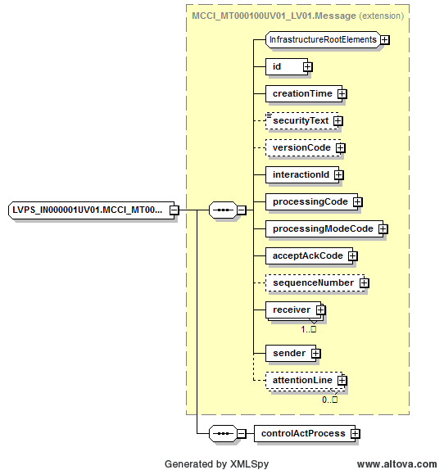

2.attēls. XML shēmas tipa LVPS_IN000001UV01.MCCI_MT000100UV01_LV01.Messagediagramma

#### Vadības darbības apvalks

|  |  |  |  |
| --- | --- | --- | --- |
| Identificējums | MCAI_MT700201UV01_LV01 | | |
| Apraksts | | | |
| Definē *LVPS_IN000001UV01.MCAI_MT700201UV01_LV01.ControlActProcess* XML tipu.  XML shēmas tipa *LVPS_IN000001UV01.MCAI_MT700201UV01_LV01.ControlActProcess* diagramma ir parādīta 3.attēlā.  Tips *LVPS_IN000001UV01.MCAI_MT700201UV01_LV01.ControlActProcess* sastāv no šādiem elementiem: | | | |
| Elements | | Tips | Apraksts | |
| Paplašināmā bāze | | MCAI_MT700201UV01_LV01.ControlActProcess | Ziņojumu shēmu vadības darbības apvalka kopīgā daļa | |
| classCode  obligāts | | ActClassControlAct | Vienmēr satur vērtību „CACT” – „a control act”. | |
| moodCode  obligāts | | x_ActMoodIntentEvent | Vienmēr satur vērtību „EVN” – „event”. | |
| code | | CD | Netiek lietots | |
| text  neobligāts | | ED | Netiek lietots | |
| effectiveTime | | IVL_TS | Netiek lietots | |
| priorityCode | | CE | Netiek lietots | |
| reasonCode  obligāts | | CE | Personas datu apstrādes pamatojums | |
| languageCode | | CE | Netiek lietots | |
| overseer | | MCAI_MT700201UV01_LV01.Overseer | Netiek lietots | |
| authorOrPerformer | | MCAI_MT700201UV01_LV01.AuthorOrPerformer | Netiek lietots | |
| dataEnterer | | MCAI_MT700201UV01_LV01.DataEnterer | Netiek lietots | |
| informationRecipient | | MCAI_MT700201UV01_LV01.InformationRecipient | Netiek lietots | |
| subject  obligāts | | LVPS_IN000001UV01.MCAI_MT700201UV01_LV01.Subject2 | Informatīvā daļa. Skat. 2.1.1.3.paragrāfu. | |

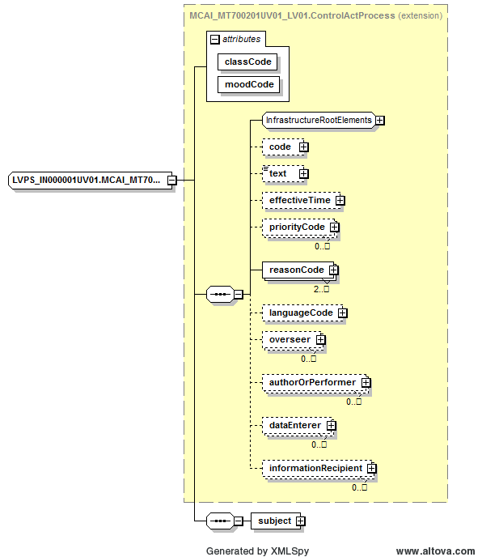

3.attēls. XML shēmas tipa LVPS_IN000001UV01.MCAI_MT700201UV01_LV01.ControlActProcessdiagramma

#### Informatīvā daļa

|  |  |  |  |
| --- | --- | --- | --- |
| Identificējums | LVPS_MT000001UV01 | | |
| Apraksts | | | |
| Definē *LVPS_IN000001UV01.MCAI_MT700201UV01_LV01.Subject2* XML tipu, kas satur vienīgo obligātu elementu ar *LVPS_MT000001UV01.PostRequest* XML tipu.  XML shēmas tipa *LVPS_IN000001UV01.MCAI_MT700201UV01_LV01.Subject2* diagramma ir parādīta 4.attēlā.  Tips *LVPS_MT000001UV01.PostRequest* sastāv no šādiem elementiem: | | | |
| Elements | | Tips | Apraksts | |
| Sender  obligāts | | II | Ziņojuma sūtītājs. Atšķirībā no pārraides apvalka sūtītāja, šī nav sistēma, kas sūta. Root pieļauj sekojošas vērtības:  „1.3.6.1.4.1.38760.3.1.1” (LV Personas kods)  „1.3.6.1.4.1.38760.3.1.2” (IP lietotāja id) | |
| Receiver  obligāts | | II | Ziņojuma saņēmējs. Pēc analoģijas ar ziņojuma sūtītāju. | |
| Chanel  obligāts | | LVPS_MT000001UV01.PostChanel | Sūtīšanas kanāls. Pieļaujamās vērtības:  „Portal” – ziņojums tiks saglabāts apziņošanas servisā, lai vēlāk to varētu nolasīt.  „SMTP” – Ziņojums tiks aizsūtīts caur SMTP. Ziņojuma saglabāšana notiks atkarībā no konfigurājas. | |
| GroupCodes  neobligāts | | saraksts ar CV | Grupas kodi atbilstoši grupas kodu klasifikatoram (1.3.6.1.4.1.38760.2.22) | |
| XML  obligāts | | ED | XML, no kura tiks ģenerēts ziņojuma saturs. Atribūti:  mediaType jābūt „text/xml”.  representation jābūt „TXT” | |
| XSL  neobligāts | | II | Ja ir norādīts, XSL transformācija, kas tiks lietota pret XML satura ģenerēšanai. Ja nav norādīts saturs tiks veidots no XML bez transformācijas.  mediaType jābūt „text/plain”.  reference norāda adresi uz transformāciju (representation jābūt „TXT”) | |
| Subject  obligāts | | ST (max 250 simboli) | ziņojuma temats (representation jābūt „TXT”) | |
| Attachments  neobligāts | | saraksts ar LVPS_MT000001UV01.Attachment | Pielikumi, kur  name satur pielikuma nosaukumu (representation jābūt „TXT”)  Content ir pielikuma saturs  mediaType jābūt „application/octet-stream”  representation jābūt „B64” | |

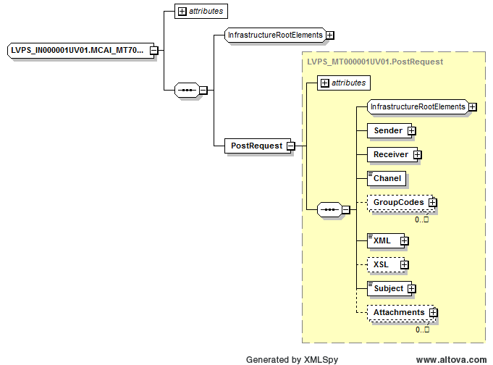

4.attēls. XML shēmas tipa LVPS_IN000001UV01.MCAI_MT700201UV01_LV01.Subject2diagramma

### Metodes Nosūtīt ziņojumu (SendMessage) lietošanas piemērs

Metodes SendMessage izsaukuma informatīvās daļas piemērs atbilstoši LVPS_IN000001UV01.xsd shēmai.

<hl7:subject>

<hl7:PostRequest>

<hl7:Sender root="1.3.6.1.4.1.38760.3.1.1" extension="221133-11111"/>

<hl7:Receiver root="1.3.6.1.4.1.38760.3.1.1" extension="101050-12222"/>

<hl7:Chanel>Portal</hl7:Chanel>

<hl7:GroupCodes code="Grupa_1" codeSystem="1.3.6.1.4.1.38760.2.22" codeSystemVersion="1"/>

<hl7:XML mediaType="text/xml" representation="TXT">"&lt;Mail>some mail text in XML format&lt;/Mail>"</hl7:XML>

<hl7:XSL mediaType="text/plain">

<hl7:reference value="http://XSLStore/XSLIdentifier.xsl"/>

</hl7:XSL>

<hl7:Subject representation="TXT">Post Subject</hl7:Subject>

</hl7:PostRequest>

</hl7:subject>

### Metodes SendMessage kļūdu ziņojumi

3.tabula

Metodes SendMessage kļūdu paziņojumi

|  |  |
| --- | --- |
| Kļūdas kods | Kļūdas paziņojums |
| 1 | Neapstrādāta sistēmas kļūda |
| 2 | Saņēmējsistēmas vērtība "{0}" neatbilst sagaidāmajam "{1}" |
| 5 | Nekorekta parametra "{0}" vērtība "{1}". Sagaidāmās vērtības: {2} |
| 7 | Nederīgi "GroupCodes", jo nav atrodami klasifikatoru reģistrā: {0} |
| 9 | Kļūda, iegūstot pacienta e-pastu(-s) |
| 10 | Kļūda, iegūstot profesionāļa e-pastu(-s) |
| 11 | Pacientam nav e-pastu, uz kurieni viņš ir atļāvis sūtīt ziņojumus |
| 12 | Profesionālim nav e-pastu, uz kurieni viņš ir atļāvis sūtīt ziņojumus |
| 13 | Kļūda, sūtot e-pastu |
| 15 | Parametra "{0}" vērtība pārsniedz maksimāli pieļaujamo simbolu skaitu {1} |

## Nosūtīt ziņojumu caur SMTP kanālu (LVPS_ST000002UV01)

Integrācijas platformas apziņošanas serviss realizē HL7 tīkla servisa metodi, kura nosūta ziņojumu, izmantojot SMTP ziņojumu sūtīšanas kanālu. Ārēja sistēma (Apziņošanas klients - LVPS_AR000001UV01) nodod apziņošanas servisam ziņojumu (Apziņošanas serviss - LVPS_AR000002UV01), izmantojot E-veselības ziņojumapmaiņas infrastruktūru (Ziņojumapmaiņas infrastruktūra - LVPS_AR000003UV01), skat. diagrammā 5. attēlā.



.attēls. Ziņojumu sūtīšana caur SMTP kanālu, izmantojot apziņošanas servisu

Ziņojumu sūtīšana, izmantojot apziņošanas servisu, notiek ar mijiedarbības LVPS_IN000002UV01 palīdzību (pieprasījums), bet asinhrona atbilde ir standarta ACK bez funkcionālas atbildes.

### Mijiedarbības LVPS_IN000002UV01 apraksts

Mijiedarbības ziņojums veido pieprasījuma ziņojumu apziņošanas servisam un sastāv no pārraides apvalka, vadības darbības apvalka un informatīvas daļas. Mijiedarbības LVPS_IN000002UV01 specifikācija ir pieejama 4. tabulā

4.tabula

Mijiedarbības specifikācija

|  |  |  |
| --- | --- | --- |
| **Notikums** | Pieprasījuma notikums | LVPS_TE000002UV01 |
| **Pārraides apvalks** | Ietver informāciju, kas nepieciešama sūtītāja sistēmai, lai komponētu vai maršrutētu HL7 V3 ziņojumu | MCCI_MT000100UV01_LV01 |
| **Vadības darbības apvalks** | Ietver administratīvu informāciju, kas saistīta ar vadības darbību | MCAI_MT700201UV01_LV01 |
| **Informatīva daļa** | Ziņojuma informatīva daļa | LVPS_MT000002UV01 |

Datu izsūtīšanas un saņemšanas lomu apkopojums ir pieejams 5. tabulā.

5.tabula

Mijiedarbības lomu apraksts

|  |  |  |  |
| --- | --- | --- | --- |
| Lomas nosaukums | Paskaidrojums | Lomas identifikators | Akreditācijas informācija |
| Ziņojuma sūtītājs | Ārējais klients, kas vēlas nosūtīt ziņojumu | LVPS_AR000001UV01 | Autorizācijas domēns: PostingService  Claim: SendMessages |
| Apziņošanas serviss | Sistēma, kas apstrādā ziņojumus | LVPS_AR000002UV01 |  |
| Ziņojumapmaiņas infrastruktūra | Ziņojumapmaiņas infrastruktūra | LVPS_AR000003UV01 |  |

#### Pārraides apvalks

|  |  |  |  |
| --- | --- | --- | --- |
| Identificējums | MCCI_MT000100UV01_LV01 | | |
| Apraksts | | | |
| Definē *LVPS_IN000002UV01.MCCI_MT000100UV01_LV01.Message* XML tipu.  XML shēmas tipa *LVPS_IN000002UV01.MCCI_MT000100UV01_LV01.Message* diagramma ir parādīta 6.attēlā.  Tips *LVPS_IN000002UV01.MCCI_MT000100UV01_LV01.Message* sastāv no šādiem elementiem: | | | |
| Elements | | Tips | Apraksts | |
| Paplašināmā bāze | | MCCI_MT000100UV01_LV01.Message | Ziņojumu shēmu pārraides apvalka kopīgā daļa | |
| templateId | | II | Unikālais ziņojuma šablona identifikators | |
| id  obligāts | | II | Ziņojuma unikālais identifikators sistēmas ietvaros. OID (sakne) un objekta kodam (paplašinājumam) jāizveido unikāla kombinācija. | |
| creationTime  obligāts | | TS | Laiks, kad ziņojums tika izveidots | |
| securityText | | ST | Netiek lietots | |
| versionCode  neobligāts | | CS | Nosaka ziņojuma versiju HL7. Pašlaik tiek izmantota šāda ziņojumu versija:  V3-2011-NORMATIVE(V3-NE-2011). | |
| interactionId  obligāts | | II | Interakcijas id ar fiksētu vērtību root – „1.3.6.1.4.1.38760.3.4.1” un extension – „LVPS_IN000002UV01” | |
| processingCode  obligāts | | CS | Nosaka ziņojuma sūtīšanas režīmu. Tiek lietota fiksēta vērtība „P” (Produkcijas) | |
| processingModeCode  obligāts | | CS | Nosaka, kādā veidā dati tiek nodoti. Tiek lietota fiksēta vērtība „T” (normāla apstrāde) | |
| acceptAckCode  obligāts | | CS | Nosaka, vai un kādos apstākļos nepieciešams nosūtīt atbildes ziņojumu, par to, ka ziņojums saņemts. Tiek lietota fiksēta vērtība „AL” (vienmēr) | |
| sequenceNumber | | INT | Netiek lietots | |
| receiver  obligāts | | MCCI_MT000100UV01_LV01.Receiver | Norāda informācijas sistēmu saņēmēju, kuram adresēts ziņojums. OID (root) vienmēr ir jābūt „1.3.6.1.4.1.38760.2.3” (kas identificē Informācijas sistēmu klasifikatoru) un paplašinājumam „PostingService” (Apziņošanas serviss)  Jābūt tieši vienam saņēmējam | |
| sender  obligāts | | MCCI_MT000100UV01_LV01.Sender | Pēc analoģijas ar ziņojumu saņēmēju, tiek norādīts arī ziņojuma nosūtītājs – informācijas sistēma. OID (root) vienmēr ir jābūt „1.3.6.1.4.1.38760.2.3” (kas identificē Informācijas sistēmu klasifikatoru) un paplašinājumam jāizveido unikāla kombinācija, kas atbilst ziņojuma saņēmējam – Informācijas sistēmu klasifikatora vērtībai. | |
| attentionLine  neobligāts | | MCCI_MT000100UV01_LV01.AttentionLine | Sadaļa ļauj nosūtīt informāciju, kas nepieciešama, lai pilnībā saprastu ziņojumu. | |
| controlActProcess  obligāts | | LVPS_IN000002UV01.MCAI_MT700201UV01_LV01.ControlActProcess | Vadības darbības apvalks. Skat. 2.2.1.2.paragrāfu. | |

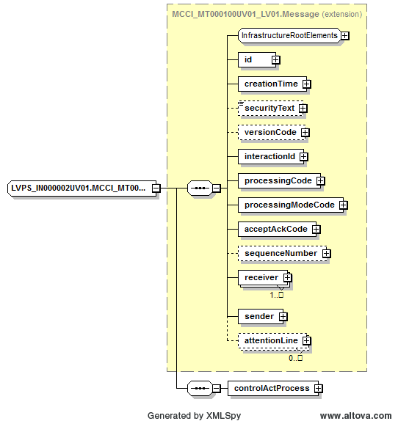

6.attēls. XML shēmas tipa LVPS_IN000002UV01.MCCI_MT000100UV01_LV01.Messagediagramma

#### Vadības darbības apvalks

|  |  |  |  |
| --- | --- | --- | --- |
| Identificējums | MCAI_MT700201UV01_LV01 | | |
| Apraksts | | | |
| Definē *LVPS_IN000002UV01.MCAI_MT700201UV01_LV01.ControlActProcess* XML tipu.  XML shēmas tipa *LVPS_IN000002UV01.MCAI_MT700201UV01_LV01.ControlActProcess* diagramma ir parādīta 7.attēlā.  Tips *LVPS_IN000002UV01.MCAI_MT700201UV01_LV01.ControlActProcess* sastāv no šādiem elementiem: | | | |
| Elements | | Tips | Apraksts | |
| Paplašināmā bāze | | MCAI_MT700201UV01_LV01.ControlActProcess | Ziņojumu shēmu vadības darbības apvalka kopīgā daļa | |
| classCode  obligāts | | ActClassControlAct | Vienmēr satur vērtību „CACT” – „a control act”. | |
| moodCode  obligāts | | x_ActMoodIntentEvent | Vienmēr satur vērtību „EVN” – „event”. | |
| code | | CD | Netiek lietots | |
| text  neobligāts | | ED | Netiek lietots | |
| effectiveTime | | IVL_TS | Netiek lietots | |
| priorityCode | | CE | Netiek lietots | |
| reasonCode  obligāts | | CE | Personas datu apstrādes pamatojums | |
| languageCode | | CE | Netiek lietots | |
| overseer | | MCAI_MT700201UV01_LV01.Overseer | Netiek lietots | |
| authorOrPerformer | | MCAI_MT700201UV01_LV01.AuthorOrPerformer | Netiek lietots | |
| dataEnterer | | MCAI_MT700201UV01_LV01.DataEnterer | Netiek lietots | |
| informationRecipient | | MCAI_MT700201UV01_LV01.InformationRecipient | Netiek lietots | |
| subject  obligāts | | LVPS_IN000002UV01.MCAI_MT700201UV01_LV01.Subject2 | Informatīvā daļa. Skat. 2.2.1.3 .paragrāfu. | |

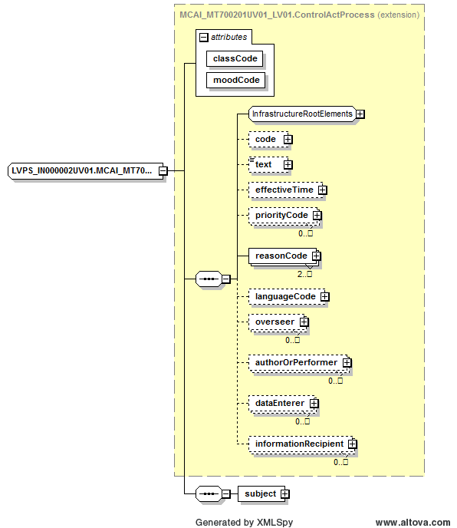

7.attēls. XML shēmas tipa LVPS_IN000002UV01.MCAI_MT700201UV01_LV01.ControlActProcessdiagramma

#### Informatīvā daļa

|  |  |  |  |
| --- | --- | --- | --- |
| Identificējums | LVPS_MT000002UV01 | | |
| Apraksts | | | |
| Definē *LVPS_IN000002UV01.MCAI_MT700201UV01_LV01.Subject2* XML tipu, kas satur vienīgo obligātu elementu ar *LVPS_MT000002UV01.SMTPPostRequest* XML tipu.  XML shēmas tipa *LVPS_IN000002UV01.MCAI_MT700201UV01_LV01.Subject2* Diagramma ir parādīta 8.attēlā.  Tips *LVPS_MT000002UV01.SMTPPostRequest* sastāv no šādiem elementiem: | | | |
| Elements | | Tips | Apraksts | |
| Sender  obligāts | | II | Ziņojuma sūtītājs. Atšķirībā no pārraides apvalka sūtītāja, šis nav sistēma, kas sūta. Root pieļauj sekojošas vērtības:  „1.3.6.1.4.1.38760.3.1.1” (LV Personas kods)  „1.3.6.1.4.1.38760.3.1.2” (IP lietotāja id) | |
| Receiver  neobligāts | | II | Ziņojuma saņēmējs. Pēc analoģijas ar ziņojuma sūtītāju. | |
| GroupCodes  neobligāts | | saraksts ar CV | Grupas kodi atbilstoši grupas kodu klasifikatoram (1.3.6.1.4.1.38760.2.22) | |
| XML  Neobligāts | | ED | XML, no kura tiks ģenerēts ziņojuma saturs. Atribūti:  mediaType jābūt „text/xml”.  representation jābūt „TXT” | |
| XSL  neobligāts | | II | Ja ir norādīts, XSL transformācija, kas tiks lietota pret XML satura ģenerēšanai. Ja nav norādīts saturs tiks veidots no XML bez transformācijas.  mediaType jābūt „text/plain”.  reference norāda adresi uz transformāciju (representation jābūt „TXT”) | |
| Subject  obligāts | | ST (max 250 simboli) | ziņojuma temats (representation jābūt „TXT”) | |
| Attachments  neobligāts | | saraksts ar LVPS_MT000001UV01.Attachment | Pielikumi, kur  name satur pielikuma nasaukumu (representation jābūt „TXT”)  Content ir pielikuma saturs  mediaType jābūt „application/octet-stream”  representation jābūt „B64” | |
| SMTPBody  neobligāts | | ST (MAX) | SMTP saturs. Ja tiek norādīts, XML netiek lietots (representation jābūt „TXT”) | |
| SMTPFrom  neobligāts | | TEL (max 256 simboli) | SMTP sūtītājs. Ja nav norādīts, tiek aizpildīts ar konfigurācijā norādīto e-pastu. | |
| SMTPTo  neobligāts | | saraksts ar TEL (max 256 simboli) | SMTP saņēmējs. Ja nav norādīts, tiek aizpildīts ar ziņojuma saņēmēja e-pastu. | |
| SMTPCc  neobligāts | | saraksts ar TEL (max 256 simboli) | E-pasta adreses, kuras iekļaut „cc” | |
| SMTPBcc  neobligāts | | saraksts ar TEL (max 256 simboli) | E-pasta adreses, kuras iekļaut „bcc” | |
| SMTPReplyTo  neobligāts | | saraksts ar TEL (max 256 simboli) | E-pasta adreses, uz kurām sūtīt atpakaļ. Ja nav norādīts, tiek aizpildīts ar konfigurācijā norādīto e-pastu | |
| SMTPFormat  neobligāts | | LVPS_MT000002UV01.SMTPFormat | Ziņojuma formāts HTML vai TEXT, ja nav norādīts, tiek aizpildīts ar HTML | |

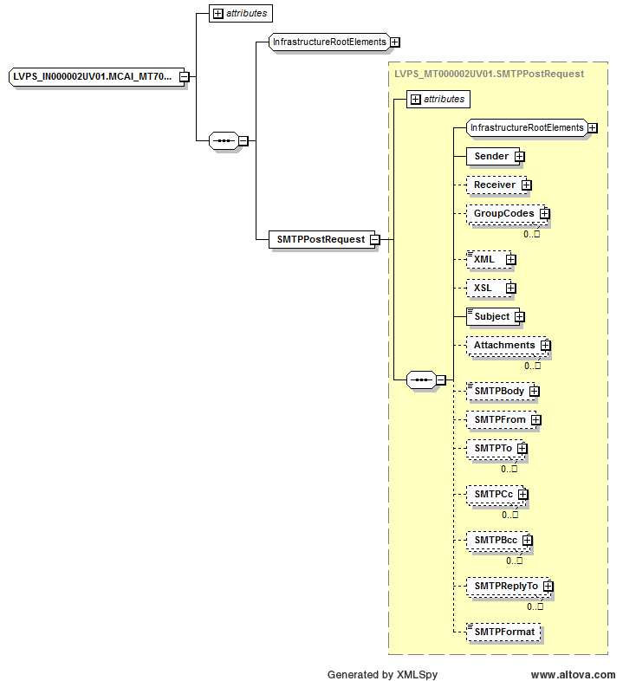

8.attēls. XML shēmas tipa LVPS_IN000002UV01.MCAI_MT700201UV01_LV01.Subject2diagramma

### Metodes Nosūtīt ziņojumu caur SMTP (SendMessageSMTP) lietošanas piemērs

Metodes SendMessageSMTP izsaukuma informatīvās daļas piemērs atbilstoši LVPS_IN000002UV01.xsd shēmai.

<hl7:subject>

<hl7:SMTPPostRequest>

<hl7:Sender root="1.3.6.1.4.1.38760.3.1.1" extension="221133-11111"/>

<hl7:Receiver root="1.3.6.1.4.1.38760.3.1.1" extension="101050-12222"/>

<hl7:GroupCodes code="Grupa_1" codeSystem="1.3.6.1.4.1.38760.2.22" codeSystemVersion="1.0.1.1"/>

<hl7:XML mediaType="text/xml" representation="TXT">"&lt;Mail>some mail text in XML format&lt;/Mail>"</hl7:XML>

<hl7:XSL mediaType="text/plain">

<hl7:reference value="http://XSLStore/XSLIdentifier.xsl"/>

</hl7:XSL>

<hl7:Subject representation="TXT">Post Subject</hl7:Subject>

</hl7:SMTPPostRequest>

</hl7:subject>

### Metodes SendMessageSMTP kļūdu ziņojumi

6.tabula

Metodes SendMessageSMTP kļūdu paziņojumi

|  |  |
| --- | --- |
| Kļūdas kods | Kļūdas paziņojums |
| 1 | Neapstrādāta sistēmas kļūda |
| 2 | Saņēmējsistēmas vērtība "{0}" neatbilst sagaidāmajam "{1}" |
| 5 | Nekorekta parametra "{0}" vērtība "{1}". Sagaidāmās vērtības: {2} |
| 7 | Nederīgi "GroupCodes", jo nav atrodami klasifikatoru reģistrā: {0} |
| 8 | Jābūt norādītam vienam no parametriem: "SMTPBody" vai "XML" |
| 9 | Kļūda, iegūstot pacienta e-pastu(-s) |
| 10 | Kļūda, iegūstot profesionāļa e-pastu(-s) |
| 11 | Pacientam nav e-pastu, uz kurieni viņš ir atļāvis sūtīt ziņojumus |
| 12 | Profesionālim nav e-pastu, uz kurieni viņš ir atļāvis sūtīt ziņojumus |
| 13 | Kļūda, sūtot e-pastu |
| 15 | Parametra "{0}" vērtība pārsniedz maksimāli pieļaujamo simbolu skaitu {1} |

## Ienākošo ziņojumu izgūšana (LVPS_ST000003UV01)

Integrācijas platformas apziņošanas serviss realizē HL7 tīkla servisa metodi, kura izgūst ienākošos ziņojumus. Ārēja sistēma (Apziņošanas klients – LVPS_AR000001UV01) saņem no apziņošanas servisa (Apziņošanas serviss – LVPS_AR000002UV01) ienākošos ziņojumus, izmantojot E-veselības ziņojumapmaiņas infrastruktūru (Ziņojumapmaiņas infrastruktūra – LVPS_AR000003UV01), skat. diagrammā 9.attēlā.



.attēls. Ienākošo ziņojumu izgūšana, izmantojot apziņošanas servisu

Ienākošo ziņojumu izgūšanas pieparasījums notiek ar mijiedarbības LVPS_IN000003UV01 palīdzību, bet atbilde tiek atgriezta ar mijiedarbības LVPS_IN000004UV01 palīdzību. Pieprasījumu var turpināt vai pabeigt ar mijiedarbības QUQI_IN000003UV01_LV01 palīdzību.

### Mijiedarbības LVPS_IN000003UV01 apraksts

Mijiedarbības ziņojums veido pieprasījuma ziņojumu apziņošanas servisam un sastāv no pārraides apvalka, vadības darbības apvalka un vaicājuma daļas. Mijiedarbības LVPS_IN000003UV01 specifikācija ir pieejama 7.tabulā.

7.tabula

Mijiedarbības specifikācija

|  |  |  |
| --- | --- | --- |
| **Notikums** | Pieprasījuma notikums | LVPS_TE000003UV01 |
| **Pārraides apvalks** | Ietver informāciju, kas nepieciešama sūtītāja sistēmai, lai komponētu vai maršrutētu HL7 V3 ziņojumu | MCCI_MT000100UV01_LV01 |
| **Vadības darbības apvalks** | Ietver administratīvu informāciju, kas saistīta ar vadības darbību | MCAI_MT700201UV01_LV01 |
| **Vaicājuma daļa** | Ziņojuma vaicājuma daļa | LVPS_MT000003UV01 |

Datu izsūtīšanas un saņemšanas lomu apkopojums ir pieejams 8. tabulā.

8.tabula

Mijiedarbības lomu apraksts

| Lomas nosaukums | Paskaidrojums | Lomas identifikators | Akreditācijas informācija |
| --- | --- | --- | --- |
| Ziņojuma sūtītājs | Ārējais klients, kas vēlas nosūtīt ziņojumu | LVPS_AR000001UV01 | Autorizācijas domēns: PostingService  Claim: ReadMessages |
| Apziņošanas serviss | Sistēma, kas apstrādā ziņojumus | LVPS_AR000002UV01 |  |
| Ziņojumapmaiņas infrastruktūra | Ziņojumapmaiņas infrastruktūra | LVPS_AR000003UV01 |  |

#### Pārraides apvalks

|  |  |  |  |
| --- | --- | --- | --- |
| Identificējums | MCCI_MT000100UV01_LV01 | | |
| Apraksts | | | |
| Definē *LVPS_IN000003UV01.MCCI_MT000100UV01_LV01.Message* XML tipu.  XML shēmas tipa *LVPS_IN000003UV01.MCCI_MT000100UV01_LV01.Message* diagramma ir parādīta 10.attēlā.  Tips *LVPS_IN000003UV01.MCCI_MT000100UV01_LV01.Message* sastāv no šādiem elementiem: | | | |
| Elements | | Tips | Apraksts | |
| Paplašināmā bāze | | MCCI_MT000100UV01_LV01.Message | Ziņojumu shēmu pārraides apvalka kopīgā daļa | |
| templateId | | II | Unikālais ziņojuma šablona identifikators | |
| id  obligāts | | II | Ziņojuma unikālais identifikators sistēmas ietvaros. OID (sakne) un objekta kodam (paplašinājumam) jāizveido unikāla kombinācija. | |
| creationTime  obligāts | | TS | Laiks, kad ziņojums tika izveidots | |
| securityText | | ST | Netiek lietots | |
| versionCode  neobligāts | | CS | Nosaka ziņojuma versiju HL7. Pašlaik tiek izmantota šāda ziņojumu versija:  V3-2011-NORMATIVE(V3-NE-2011). | |
| interactionId  obligāts | | II | Interakcijas id ar fiksētu vērtību root – „1.3.6.1.4.1.38760.3.4.1” un extension – „LVPS_IN000003UV01” | |
| processingCode  obligāts | | CS | Nosaka ziņojuma sūtīšanas režīmu. Tiek lietota fiksēta vērtība „P” (Produkcijas) | |
| processingModeCode  obligāts | | CS | Nosaka, kādā veidā dati tiek nodoti. Tiek lietota fiksēta vērtība „T” (normāla apstrāde) | |
| acceptAckCode  obligāts | | CS | Nosaka, vai un kādos apstākļos nepieciešams nosūtīt atbildes ziņojumu, par to, ka ziņojums saņemts. Tiek lietota fiksēta vērtība „AL” (vienmēr) | |
| sequenceNumber | | INT | Netiek lietots | |
| receiver  obligāts | | MCCI_MT000100UV01_LV01.Receiver | Norāda informācijas sistēmu saņēmēju, kuram adresēts ziņojums. OID (root) vienmēr ir jābūt „1.3.6.1.4.1.38760.2.3” (kas identificē Informācijas sistēmu klasifikatoru) un paplašinājumam „PostingService” (Apziņošanas serviss)  Jābūt tieši vienam saņēmējam | |
| sender  obligāts | | MCCI_MT000100UV01_LV01.Sender | Pēc analoģijas ar ziņojumu saņēmēju, tiek norādīts arī ziņojuma nosūtītājs – informācijas sistēma. OID (root) vienmēr ir jābūt „1.3.6.1.4.1.38760.2.3” (kas identificē Informācijas sistēmu klasifikatoru) un paplašinājumam jāizveido unikāla kombinācija, kas atbilst ziņojuma saņēmējam – Informācijas sistēmu klasifikatora vērtībai. | |
| attentionLine  neobligāts | | MCCI_MT000100UV01_LV01.AttentionLine | Sadaļa ļauj nosūtīt informāciju, kas nepieciešama, lai pilnībā saprastu ziņojumu. | |
| controlActProcess  obligāts | | LVPS_IN000003UV01.MCAI_MT700201UV01_LV01.ControlActProcess | Vadības darbības apvalks. Skat. 2.3.1.2.paragrāfu. | |

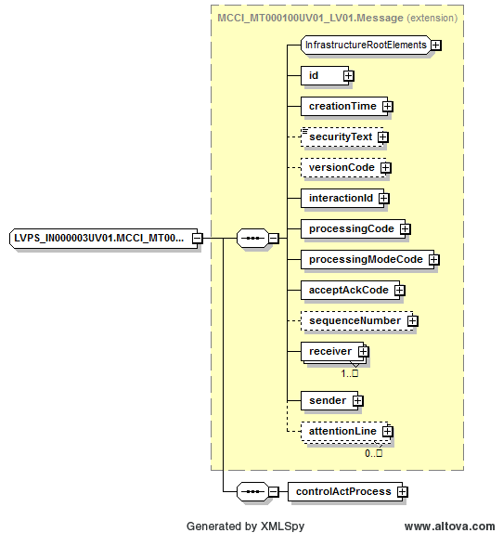

10.attēls. XML shēmas tipa LVPS_IN000003UV01.MCCI_MT000100UV01_LV01.Messagediagramma

#### Vadības darbības apvalks

|  |  |  |  |
| --- | --- | --- | --- |
| Identificējums | MCAI_MT700201UV01_LV01 | | |
| Apraksts | | | |
| Definē *LVPS_IN000003UV01.MCAI_MT700201UV01_LV01.ControlActProcess* XML tipu.  XML shēmas tipa *LVPS_IN000003UV01.MCAI_MT700201UV01_LV01.ControlActProcess* diagramma ir parādīta 11.attēlā.  Tips *LVPS_IN000003UV01.MCAI_MT700201UV01_LV01.ControlActProcess* sastāv no šādiem elementiem: | | | |
| Elements | | Tips | Apraksts | |
| Paplašināmā bāze | | MCAI_MT700201UV01_LV01.ControlActProcess | Ziņojumu shēmu vadības darbības apvalka kopīgā daļa | |
| classCode  obligāts | | ActClassControlAct | Vienmēr satur vērtību „CACT” – „a control act”. | |
| moodCode  obligāts | | x_ActMoodIntentEvent | Vienmēr satur vērtību „EVN” – „event”. | |
| code | | CD | Netiek lietots | |
| text  neobligāts | | ED | Netiek lietots | |
| effectiveTime | | IVL_TS | Netiek lietots | |
| priorityCode | | CE | Netiek lietots | |
| reasonCode  obligāts | | CE | Personas datu apstrādes pamatojums | |
| languageCode | | CE | Netiek lietots | |
| overseer | | MCAI_MT700201UV01_LV01.Overseer | Netiek lietots | |
| authorOrPerformer | | MCAI_MT700201UV01_LV01.AuthorOrPerformer | Netiek lietots | |
| dataEnterer | | MCAI_MT700201UV01_LV01.DataEnterer | Netiek lietots | |
| informationRecipient | | MCAI_MT700201UV01_LV01.InformationRecipient | Netiek lietots | |
| queryByParameterPayload  obligāts | | LVPS_MT000003UV01.QueryByParameterPayload | Vaicājuma daļa. Skat. 2.3.1.3.paragrāfu. | |

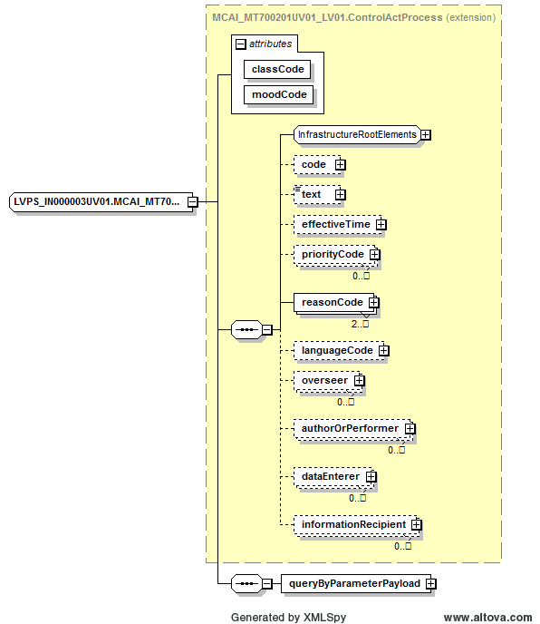

11.attēls. XML shēmas tipa LVPS_IN000003UV01.MCAI_MT700201UV01_LV01.ControlActProcessdiagramma

#### Vaicājuma daļa

|  |  |  |  |
| --- | --- | --- | --- |
| Identificējums | LVPS_MT000003UV01 | | |
| Apraksts | | | |
| Definē *LVPS_MT000003UV01.QueryByParameterPayload* XML tipu.  XML shēmas tipa *LVPS_MT000003UV01.QueryByParameterPayload* diagramma ir parādīta 12.attēlā.  Tips *LVPS_MT000003UV01.QueryByParameterPayload* sastāv no šādiem elementiem: | | | |
| Elements | | Tips | Apraksts | |
| queryId  neobligāts | | II | Vaicājuma identifikators, kad saskaņo iniciācijas ar turpinājuma mijiedarbības | |
| statusCode  obligāts | | CS | Jābūt „new” | |
| modifyCode | | CS | Netiek lietots | |
| responseModalityCode | | CS | Netiek lietots | |
| initialQuantity  neobligāts | | INT | Atbildes maksimālais lielums, ko var pieņemt datu pieprasītājs | |
| executionAndDeliveryTime  neobligāts | | TS | Jābūt aizpildītam, bet lietots netiek. | |
| LVPS_MT000003UV01.Request-> sender  neobligāts | | II | Ziņojuma sūtītājs. Atšķirībā no pārraides apvalka sūtītāja, šis nav sistēma, kas sūta. Root pieļauj sekojošas vērtības:  „1.3.6.1.4.1.38760.3.1.1” (LV Personas kods)  „1.3.6.1.4.1.38760.3.1.2” (IP lietotāja id) | |
| LVPS_MT000003UV01.Request-> receiver  obligāts | | II | Ziņojuma saņēmējs. Pēc analoģijas ar ziņojuma sūtītāju. | |
| LVPS_MT000003UV01.Request-> groupCodes  neobligāts | | saraksts ar CV | Grupas kodi atbilstoši grupas kodu klasifikatoram (1.3.6.1.4.1.38760.2.22) | |
| LVPS_MT000003UV01.Request-> subject  neobligāts | | ST (max 250 simboli) | ziņojuma temats (representation jābūt „TXT”) | |
| LVPS_MT000003UV01.Request-> body  neobligāts | | ST (MAX) | Ziņojuma saturs. (representation jābūt „TXT”) | |
| LVPS_MT000003UV01.Request-> sendTimeframe  neobligāts | | IVL_TS | Ziņojuma sūtīšanas periods | |
| LVPS_MT000003UV01.Request-> Chanel  neobligāts | | LVPS_MT000001UV01.PostChanel | Ziņojuma sūtīšanas kanāls | |
| sortControl  neobligāts | | QUQI_MT020001UV01.SortControl | Nosaka sakārtošanas secību | |

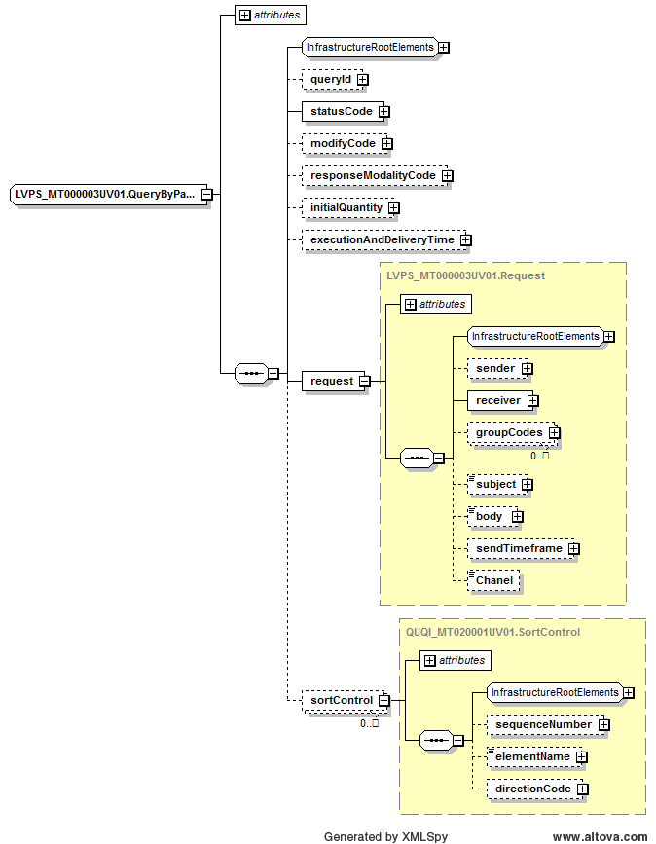

.attēls. XML shēmas tipa LVPS_MT000003UV01.QueryByParameterPayload diagramma

### Mijiedarbības LVPS_IN000004UV01 apraksts

Mijiedarbības ziņojums veido atbildes ziņojumu apziņošanas servisam un sastāv no pārraides apvalka, vadības darbības apvalka un informatīvās daļas. Mijiedarbības LVPS_IN000004UV01 specifikācija ir pieejama 9. tabulā.

9.tabula

Mijiedarbības specifikācija

|  |  |  |
| --- | --- | --- |
| **Notikums** | Pieprasījuma notikums | LVPS_TE000004UV01 |
| **Pārraides apvalks** | Ietver informāciju, kas nepieciešama sūtītāja sistēmai, lai komponētu vai maršrutētu HL7 V3 ziņojumu | MCCI_MT000200UV01_LV01 |
| **Vadības darbības apvalks** | Ietver administratīvu informāciju, kas saistīta ar vadības darbību | MCAI_MT700201UV01_LV01 |
| **Informatīva daļa** | Ziņojuma informatīva daļa | LVPS_MT000004UV01 |

Datu izsūtīšanas un saņemšanas lomu apkopojums ir pieejams 10. tabulā.

10.tabula

Mijiedarbības lomu apraksts

|  |  |  |  |
| --- | --- | --- | --- |
| Lomas nosaukums | Paskaidrojums | Lomas identifikators | Akreditācijas informācija |
| Ziņojuma sūtītājs | Ārējais klients, kas vēlas nosūtīt ziņojumu | LVPS_AR000001UV01 | Nav |
| Apziņošanas serviss | Sistēma, kas apstrādā ziņojumus | LVPS_AR000002UV01 |  |
| Ziņojumapmaiņas infrastruktūra | Ziņojumapmaiņas infrastruktūra | LVPS_AR000003UV01 |  |

#### Pārraides apvalks

|  |  |  |  |
| --- | --- | --- | --- |
| Identificējums | MCCI_MT000200UV01_LV01 | | |
| Apraksts | | | |
| Definē *LVPS_IN000004UV01.MCCI_MT000200UV01_LV01.Message* XML tipu.  XML shēmas tipa *LVPS_IN000004UV01.MCCI_MT000200UV01_LV01.Message* diagramma ir parādīta 13.attēlā.  Tips *LVPS_IN000004UV01.MCCI_MT000200UV01_LV01.Message* sastāv no šādiem elementiem: | | | |
| Elements | | Tips | Apraksts |
| Paplašināmā bāze | | MCCI_MT000200UV01_LV01.Message | Ziņojumu shēmu pārraides apvalka kopīgā daļa |
| templateId | | II | Unikālais ziņojuma šablona identifikators |
| id  obligāts | | II | Ziņojuma unikālais identifikators sistēmas ietvaros. OID (sakne) un objekta kodam (paplašinājumam) jāizveido unikāla kombinācija. |
| creationTime  obligāts | | TS | Laiks, kad ziņojums tika izveidots |
| securityText | | ST | Netiek lietots |
| versionCode  neobligāts | | CS | Nosaka ziņojuma versiju HL7. Pašlaik tiek izmantota šāda ziņojumu versija:  V3-2011-NORMATIVE(V3-NE-2011). |
| interactionId  obligāts | | II | Interakcijas id ar fiksētu vērtību root – „1.3.6.1.4.1.38760.3.4.1” un extension – „LVPS_IN000004UV01” |
| processingCode  obligāts | | CS | Nosaka ziņojuma sūtīšanas režīmu. Tiek lietota fiksēta vērtība „P” (Produkcijas) |
| processingModeCode  obligāts | | CS | Nosaka, kādā veidā dati tiek nodoti. Tiek lietota fiksēta vērtība „T” (normāla apstrāde) |
| acceptAckCode  obligāts | | CS | Nosaka, vai un kādos apstākļos nepieciešams nosūtīt atbildes ziņojumu, par to, ka ziņojums saņemts. Tiek lietota fiksēta vērtība „AL” (vienmēr) |
| sequenceNumber | | INT | Netiek lietots |
| receiver  obligāts | | MCCI_MT000100UV01_LV01.Receiver | Norāda informācijas sistēmu saņēmēju, kuram adresēts ziņojums. OID (root) vienmēr ir jābūt „1.3.6.1.4.1.38760.2.3” (kas identificē Informācijas sistēmu klasifikatoru) un paplašinājumam „PostingService” (Apziņošanas serviss)  Jābūt tieši vienam saņēmējam |
| sender  obligāts | | MCCI_MT000100UV01_LV01.Sender | Pēc analoģijas ar ziņojumu saņēmēju, tiek norādīts arī ziņojuma nosūtītājs – informācijas sistēma. OID (root) vienmēr ir jābūt „1.3.6.1.4.1.38760.2.3” (kas identificē Informācijas sistēmu klasifikatoru) un paplašinājumam jāizveido unikāla kombinācija, kas atbilst ziņojuma saņēmējam – Informācijas sistēmu klasifikatora vērtībai. |
| attentionLine  neobligāts | | MCCI_MT000100UV01_LV01.AttentionLine | Sadaļa ļauj nosūtīt informāciju, kas nepieciešama, lai pilnībā saprastu ziņojumu. |
| acknowledgement  obligāts | | Saraksts ar MCCI_MT000200UV01_LV01.Acknowledgement | ACK struktūra (jābūt vienam elementam) |
| controlActProcess  neobligāts | | LVPS_IN000004UV01.MCAI_MT700201UV01_LV01.ControlActProcess | Vadības darbības apvalks. Skat. 2.3.2.2.paragrāfu. |

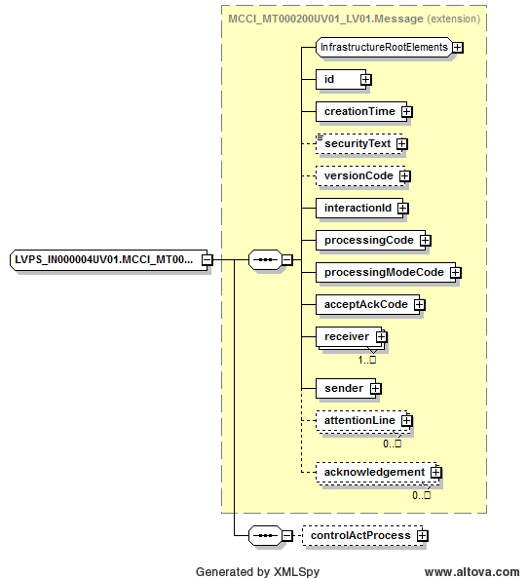

13.attēls. XML shēmas tipa LVPS_IN000004UV01.MCCI_MT000200UV01_LV01.Messagediagramma

#### Vadības darbības apvalks

|  |  |  |  |
| --- | --- | --- | --- |
| Identificējums | MCAI_MT700201UV01_LV01 | | |
| Apraksts | | | |
| Definē *LVPS_IN000004UV01.MCAI_MT700201UV01_LV01.ControlActProcess* XML tipu.  XML shēmas tipa *LVPS_IN000004UV01.MCAI_MT700201UV01_LV01.ControlActProcess* diagramma ir parādīta 14.attēlā.  Tips *LVPS_IN000003UV01.MCAI_MT700201UV01_LV01.ControlActProcess* sastāv no šādiem elementiem: | | | |
| Elements | | Tips | Apraksts |
| Paplašināmā bāze | | MCAI_MT700201UV01_LV01.ControlActProcess | Ziņojumu shēmu vadības darbības apvalka kopīgā daļa |
| classCode  obligāts | | ActClassControlAct | Vienmēr satur vērtību „CACT” – „a control act”. |
| moodCode  obligāts | | x_ActMoodIntentEvent | Vienmēr satur vērtību „EVN” – „event”. |
| code | | CD | Netiek lietots |
| text  neobligāts | | ED | Netiek lietots |
| effectiveTime | | IVL_TS | Netiek lietots |
| priorityCode | | CE | Netiek lietots |
| reasonCode  obligāts | | CE | Personas datu apstrādes pamatojums |
| languageCode | | CE | Netiek lietots |
| overseer | | MCAI_MT700201UV01_LV01.Overseer | Netiek lietots |
| authorOrPerformer | | MCAI_MT700201UV01_LV01.AuthorOrPerformer | Netiek lietots |
| dataEnterer | | MCAI_MT700201UV01_LV01.DataEnterer | Netiek lietots |
| informationRecipient | | MCAI_MT700201UV01_LV01.InformationRecipient | Netiek lietots |
| subject  obligāts | | LVPS_IN000004UV01.QUQI_MT120001UV01.Subject2 | Informatīvā daļa. Skat. 2.3.2.3.paragrāfu. |
| queryAck  obligāts | | QUQI_MT120001UV01.QueryAck | Vaicājuma ACK daļa |

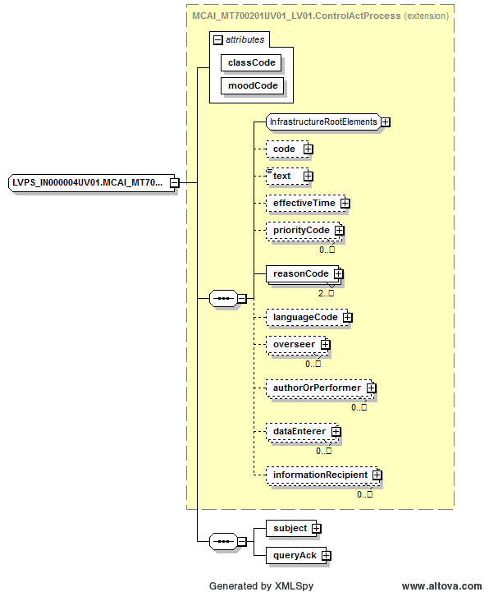

14.attēls. XML shēmas tipa LVPS_IN000004UV01.MCAI_MT700201UV01_LV01.ControlActProcessdiagramma

#### Informatīvā daļa

|  |  |  |  |
| --- | --- | --- | --- |
| Identificējums | LVPS_MT000004UV01 | | |
| Apraksts | | | |
| Definē *LVPS_IN000004UV01.QUQI_MT120001UV01.Subject2* XML tipu.  XML shēmas tipa *LVPS_IN000004UV01.QUQI_MT120001UV01.Subject2* diagramma ir parādīta 15.attēlā.  Tips *LVPS_IN000004UV01.QUQI_MT120001UV01.Subject2* sastāv no šādiem elementiem: | | | |
| Elements | | Tips | Apraksts |
| messageId  obligāts | | INT | Ziņojuma identifikators |
| sender  obligāts | | LVPS_MT000004UV01.User | Ziņojuma sūtītājs. Atšķirībā no pārraides apvalka sūtītāja, šis nav sistēma, kas sūta. Root pieļauj sekojošas vērtības:  „1.3.6.1.4.1.38760.3.1.1” (LV Personas kods)  „1.3.6.1.4.1.38760.3.1.2” (IP lietotāja id) |
| receiver  neobligāts | | LVPS_MT000004UV01.User | Ziņojuma saņēmējs. Pēc analoģijas ar ziņojuma sūtītāju. |
| groupCodes  neobligāts | | saraksts ar CV | Grupas kodi atbilstoši grupas kodu klasifikatoram (1.3.6.1.4.1.38760.2.22) |
| Chanel  obligāts | | LVPS_MT000001UV01.PostChanel | Ziņojuma sūtīšanas kanāls |
| subject  neobligāts | | ST (max 250 simboli) | Ziņojuma temats |
| state  neobligāts | | CS | Ziņojuma stāvoklis |
| created  neobligāts | | TS | Ziņojuma izsūtīšanas datums un laiks no klienta sistēmas |
| sent  neobligāts | | TS | Ziņojuma izsūtīšanas datums un laiks no apziņošanas servisa |
| body  neobligāts | | ST (MAX) | Ziņojuma saturs |
| Attachments  neobligāts | | saraksts ar LVPS_MT000004UV01.Attachment | Pielikumi, kur  attachmentId ir pielikuma identifikators  name satur pielikuma nosaukumu (representation jābūt „TXT”)  saturs netiek atgriezts |
| SMTPMessage  neobligāts | | LVPS_MT000004UV01.SMTPMessage | Ziņojuma SMTP kanālam specifiskie atribūti. |
| SMTPMessage-> from | | TEL (max 256 simboli); | SMTP sūtītājs |
| SMTPMessage-> format | | LVPS_MT000002UV01.SMTPFormat | SMTP ziņojuma formāts HTML vai TEXT |
| SMTPMessage-> To | | saraksts ar TEL (max 256 simboli) | SMTP saņēmējs |
| SMTPMessage-> Cc | | saraksts ar TEL (max 256 simboli) | E-pasta adreses, kuras iekļautas „cc” |
| SMTPMessage-> Bcc | | saraksts ar TEL (max 256 simboli) | E-pasta adreses, kuras iekļautas „bcc” |
| SMTPMessage-> ReplyTo | | saraksts ar TEL (max 256 simboli) | E-pasta adreses, uz kurām sūtīts atpakaļ. |

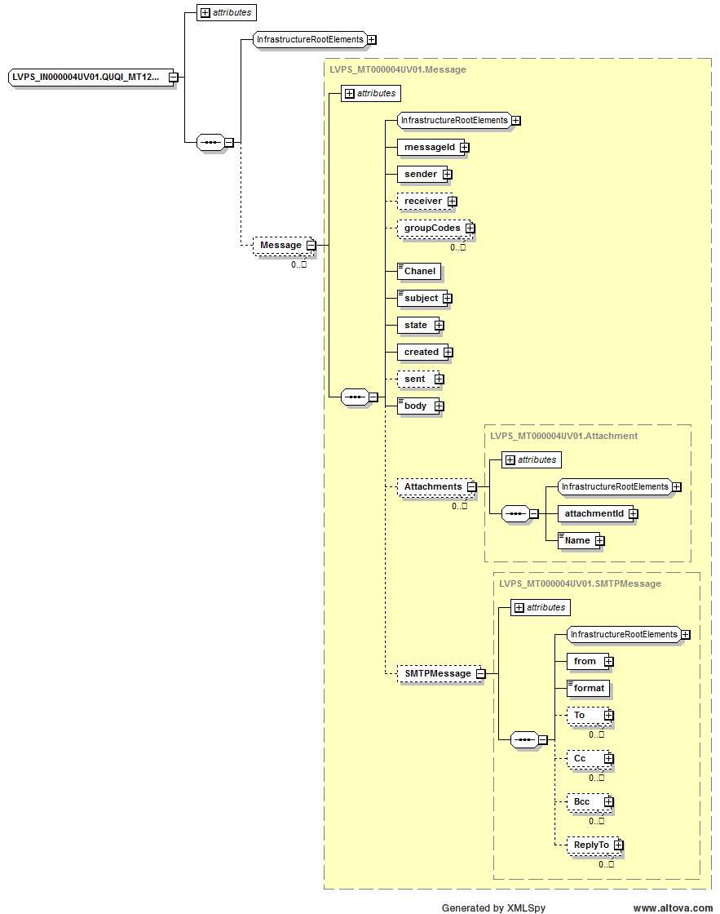

15.attēls. XML shēmas tipa LVPS_IN000004UV01.QUQI_MT120001UV01.Subject2 diagramma

### Metodes Ienākošo ziņojumu izgūšana (Inbox) lietošanas piemērs

Metodes Inbox izsaukuma informatīvās daļas piemērs atbilstoši LVPS_IN000003UV01.xsd shēmai.

<hl7:queryByParameterPayload>

<hl7:statusCode code="new"/>

<hl7:executionAndDeliveryTime value="20120308160020.012"/>

<hl7:request>

<hl7:sender root="1.3.6.1.4.1.38760.3.1.1" extension="221133-11111"/>

<hl7:receiver root="1.3.6.1.4.1.38760.3.1.1" extension="101050-12222"/>

<hl7:subject>text</hl7:subject>

<hl7:body>text</hl7:body>

<hl7:sendTimeframe>

<hl7:low value="20120308160021.123"/>

<hl7:high value="20120308160521.123"/>

</hl7:sendTimeframe>

</hl7:request>

</hl7:queryByParameterPayload>

### Metodes Inbox kļūdu ziņojumi

11.tabula

Metodes Inbox kļūdu paziņojumi

|  |  |
| --- | --- |
| Kļūdas kods | Kļūdas paziņojums |
| 1 | Neapstrādāta sistēmas kļūda |
| 2 | Saņēmējsistēmas vērtība "{0}" neatbilst sagaidāmajam "{1}" |
| 5 | Nekorekta parametra "{0}" vērtība "{1}". Sagaidāmās vērtības: {2} |

## Izejošo ziņojumu izgūšana (LVPS_ST000004UV01)

Integrācijas platformas apziņošanas serviss realizē HL7 tīkla servisa metodi, kura izgūst izejošos ziņojumus. Ārēja sistēma (Apziņošanas klients - LVPS_AR000001UV01) saņem no apziņošanas servisa (Apziņošanas serviss - LVPS_AR000002UV01) izejošos ziņojumus, izmantojot E-veselības ziņojumapmaiņas infrastruktūru (Ziņojumapmaiņas infrastruktūra - LVPS_AR000003UV01), skat. diagrammā 16. attēlā.



.attēls. Izejošo ziņojumu izgūšana, izmantojot apziņošanas servisu

Izejošo ziņojumu izgūšanas pieparasījums notiek ar mijiedarbības LVPS_IN000005UV01 palīdzību, bet atbilde tiek atgriezta ar mijiedarbības LVPS_IN000004UV01 (apraksts 2.3.2 sadaļā) palīdzību. Pieprasījumu var turpināt vai pabeigt ar mijiedarbības QUQI_IN000003UV01_LV01 palīdzību.

### Mijiedarbības LVPS_IN000005UV01 apraksts

Mijiedarbības ziņojums veido pieprasījuma ziņojumu apziņošanas servisam un sastāv no pārraides apvalka, vadības darbības apvalka un vaicājuma daļas. Mijiedarbības LVPS_IN000005UV01 specifikācija ir pieejama 12. tabulā.

12.tabula

Mijiedarbības specifikācija

|  |  |  |
| --- | --- | --- |
| **Notikums** | Pieprasījuma notikums | LVPS_TE000005UV01 |
| **Pārraides apvalks** | Ietver informāciju, kas nepieciešama sūtītāja sistēmai, lai komponētu vai maršrutētu HL7 V3 ziņojumu | MCCI_MT000100UV01_LV01 |
| **Vadības darbības apvalks** | Ietver administratīvu informāciju, kas saistīta ar vadības darbību | MCAI_MT700201UV01_LV01 |
| **Vaicājuma daļa** | Ziņojuma vaicājuma daļa | LVPS_MT000003UV01 |

Datu izsūtīšanas un saņemšanas lomu apkopojums ir pieejams 13.tabulā.

13.tabula

Mijiedarbības lomu apraksts

| Lomas nosaukums | Paskaidrojums | Lomas identifikators | Akreditācijas informācija |
| --- | --- | --- | --- |
| Ziņojuma sūtītājs | Ārējais klients, kas vēlas nosūtīt ziņojumu | LVPS_AR000001UV01 | Autorizācijas domēns: PostingService  Claim: ReadMessages |
| Apziņošanas serviss | Sistēma, kas apstrādā ziņojumus | LVPS_AR000002UV01 |  |
| Ziņojumapmaiņas infrastruktūra | Ziņojumapmaiņas infrastruktūra | LVPS_AR000003UV01 |  |

#### Pārraides apvalks

|  |  |  |  |
| --- | --- | --- | --- |
| Identificējums | MCCI_MT000100UV01_LV01 | | |
| Apraksts | | | |
| Definē *LVPS_IN000005UV01.MCCI_MT000100UV01_LV01.Message* XML tipu.  XML shēmas tipa *LVPS_IN000005UV01.MCCI_MT000100UV01_LV01.Message* diagramma ir parādīta 17.attēlā.  Tips *LVPS_IN000005UV01.MCCI_MT000100UV01_LV01.Message* sastāv no šādiem elementiem: | | | |
| Elements | | Tips | Apraksts | |
| Paplašināmā bāze | | MCCI_MT000100UV01_LV01.Message | Ziņojumu shēmu pārraides apvalka kopīgā daļa | |
| templateId | | II | Unikālais ziņojuma šablona identifikators | |
| id  obligāts | | II | Ziņojuma unikālais identifikators sistēmas ietvaros. OID (sakne) un objekta kodam (paplašinājumam) jāizveido unikāla kombinācija. | |
| creationTime  obligāts | | TS | Laiks, kad ziņojums tika izveidots | |
| securityText | | ST | Netiek lietots | |
| versionCode  neobligāts | | CS | Nosaka ziņojuma versiju HL7. Pašlaik tiek izmantota šāda ziņojumu versija:  V3-2011-NORMATIVE(V3-NE-2011). | |
| interactionId  obligāts | | II | Interakcijas id ar fiksētu vērtību root – „1.3.6.1.4.1.38760.3.4.1” un extension – „LVPS_IN000005UV01” | |
| processingCode  obligāts | | CS | Nosaka ziņojuma sūtīšanas režīmu. Tiek lietota fiksēta vērtība „P” (Produkcijas) | |
| processingModeCode  obligāts | | CS | Nosaka, kādā veidā dati tiek nodoti. Tiek lietota fiksēta vērtība „T” (normāla apstrāde) | |
| acceptAckCode  obligāts | | CS | Nosaka, vai un kādos apstākļos nepieciešams nosūtīt atbildes ziņojumu, par to, ka ziņojums saņemts. Tiek lietota fiksēta vērtība „AL” (vienmēr) | |
| sequenceNumber | | INT | Netiek lietots | |
| receiver  obligāts | | MCCI_MT000100UV01_LV01.Receiver | Norāda informācijas sistēmu saņēmēju, kuram adresēts ziņojums. OID (root) vienmēr ir jābūt „1.3.6.1.4.1.38760.2.3” (kas identificē Informācijas sistēmu klasifikatoru) un paplašinājumam „PostingService” (Apziņošanas serviss)  Jābūt tieši vienam saņēmējam | |
| sender  obligāts | | MCCI_MT000100UV01_LV01.Sender | Pēc analoģijas ar ziņojumu saņēmēju, tiek norādīts arī ziņojuma nosūtītājs – informācijas sistēma. OID (root) vienmēr ir jābūt „1.3.6.1.4.1.38760.2.3” (kas identificē Informācijas sistēmu klasifikatoru) un paplašinājumam jāizveido unikāla kombinācija, kas atbilst ziņojuma saņēmējam – Informācijas sistēmu klasifikatora vērtībai. | |
| attentionLine  neobligāts | | MCCI_MT000100UV01_LV01.AttentionLine | Sadaļa ļauj nosūtīt informāciju, kas nepieciešama, lai pilnībā saprastu ziņojumu. | |
| controlActProcess  obligāts | | LVPS_IN000005UV01.MCAI_MT700201UV01_LV01.ControlActProcess | Vadības darbības apvalks. Skat. 2.4.1.2.paragrāfu. | |

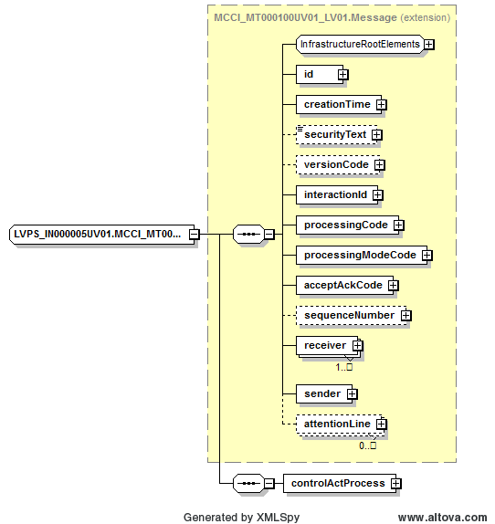

17.attēls. XML shēmas tipa LVPS_IN000005UV01.MCCI_MT000100UV01_LV01.Messagediagramma

#### Vadības darbības apvalks

|  |  |  |  |
| --- | --- | --- | --- |
| Identificējums | MCAI_MT700201UV01_LV01 | | |
| Apraksts | | | |
| Definē *LVPS_IN000005UV01.MCAI_MT700201UV01_LV01.ControlActProcess* XML tipu.  XML shēmas tipa *LVPS_IN000005UV01.MCAI_MT700201UV01_LV01.ControlActProcess* diagramma ir parādīta 18.attēlā.  Tips *LVPS_IN000005UV01.MCAI_MT700201UV01_LV01.ControlActProcess* sastāv no šādiem elementiem: | | | |
| Elements | | Tips | Apraksts | |
| Paplašināmā bāze | | MCAI_MT700201UV01_LV01.ControlActProcess | Ziņojumu shēmu vadības darbības apvalka kopīgā daļa | |
| classCode  obligāts | | ActClassControlAct | Vienmēr satur vērtību „CACT” – „a control act”. | |
| moodCode  obligāts | | x_ActMoodIntentEvent | Vienmēr satur vērtību „EVN” – „event”. | |
| code | | CD | Netiek lietots | |
| text  neobligāts | | ED | Netiek lietots | |
| effectiveTime | | IVL_TS | Netiek lietots | |
| priorityCode | | CE | Netiek lietots | |
| reasonCode  obligāts | | CE | Personas datu apstrādes pamatojums | |
| languageCode | | CE | Netiek lietots | |
| overseer | | MCAI_MT700201UV01_LV01.Overseer | Netiek lietots | |
| authorOrPerformer | | MCAI_MT700201UV01_LV01.AuthorOrPerformer | Netiek lietots | |
| dataEnterer | | MCAI_MT700201UV01_LV01.DataEnterer | Netiek lietots | |
| informationRecipient | | MCAI_MT700201UV01_LV01.InformationRecipient | Netiek lietots | |
| queryByParameterPayload  obligāts | | LVPS_MT000005UV01.QueryByParameterPayload | Vaicājuma daļa. Skat. 2.4.1.3.paragrāfu. | |

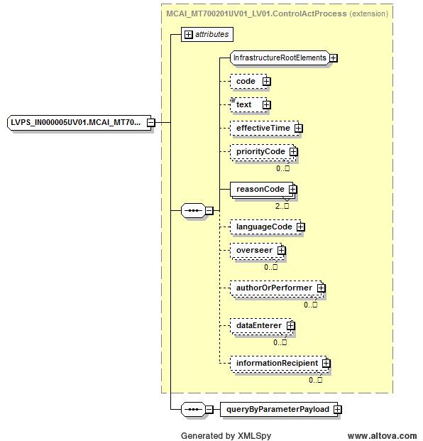

18.attēls. XML shēmas tipa LVPS_IN000005UV01.MCAI_MT700201UV01_LV01.ControlActProcessdiagramma

#### Vaicājuma daļa

|  |  |  |  |
| --- | --- | --- | --- |
| Identificējums | LVPS_MT000005UV01 | | |
| Apraksts | | | |
| Definē *LVPS_MT000005UV01.QueryByParameterPayload* XML tipu.  XML shēmas tipa *LVPS_MT000005UV01.QueryByParameterPayload* diagramma ir parādīta 19.attēlā.  Tips *LVPS_MT000005UV01.QueryByParameterPayload* sastāv no šādiem elementiem: | | | |
| Elements | | Tips | Apraksts | |
| queryId  neobligāts | | II | Vaicājuma identifikators, kad saskaņo iniciācijas ar turpinājuma mijiedarbības | |
| statusCode  obligāts | | CS | Jābūt „new” | |
| modifyCode | | CS | Netiek lietots | |
| responseModalityCode | | CS | Netiek lietots | |
| initialQuantity  neobligāts | | INT | Atbildes maksimālais lielums, ko var pieņemt datu pieprasītājs | |
| executionAndDeliveryTime  neobligāts | | TS | Jābūt aizpildītam, bet lietots netiek. | |
| LVPS_MT000003UV01.Request-> sender  obligāts | | II | Ziņojuma sūtītājs. Atšķirībā no pārraides apvalka sūtītāja, šis nav sistēma, kas sūta. Root pieļauj sekojošas vērtības:  „1.3.6.1.4.1.38760.3.1.1” (LV Personas kods)  „1.3.6.1.4.1.38760.3.1.2” (IP lietotāja id) | |
| LVPS_MT000003UV01.Request-> receiver  neobligāts | | II | Ziņojuma saņēmējs. Pēc analoģijas ar ziņojuma sūtītāju. | |
| LVPS_MT000003UV01.Request-> groupCodes  neobligāts | | saraksts ar CV | Grupas kodi atbilstoši grupas kodu klasifikatoram (1.3.6.1.4.1.38760.2.22) | |
| LVPS_MT000003UV01.Request-> subject  neobligāts | | ST (max 250 simboli) | ziņojuma temats (representation jābūt „TXT”) | |
| LVPS_MT000003UV01.Request-> body  neobligāts | | ST (MAX) | Ziņojuma saturs. (representation jābūt „TXT”) | |
| LVPS_MT000003UV01.Request-> sendTimeframe  neobligāts | | IVL_TS | Ziņojuma sūtīšanas periods | |
| LVPS_MT000003UV01.Request-> Chanel  neobligāts | | LVPS_MT000001UV01.PostChanel | Ziņojuma sūtīšanas kanāls | |
| sortControl  neobligāts | | QUQI_MT020001UV01.SortControl | Nosaka sakārtošanas secību | |

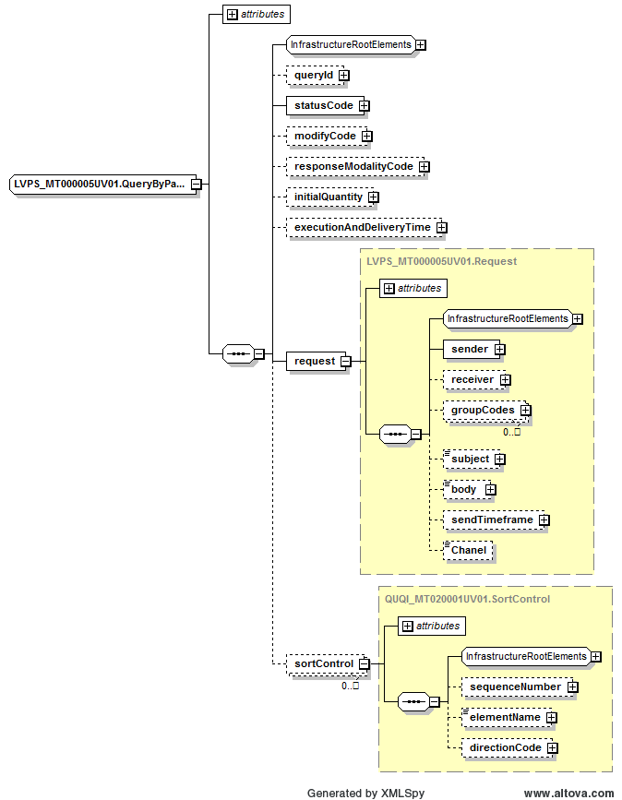

19.attēls. XML shēmas tipa LVPS_MT000005UV01.QueryByParameterPayload diagramma

### Metodes Izejošo ziņojumu izgūšana (SentItems) lietošanas piemērs

Metodes SentItems izsaukuma informatīvās daļas piemērs atbilstoši LVPS_IN000005UV01.xsd shēmai.

<hl7:queryByParameterPayload>

<hl7:statusCode code="new"/>

<hl7:request>

<hl7:sender root="1.3.6.1.4.1.38760.3.1.1" extension="221133-11111"/>

<hl7:receiver root="1.3.6.1.4.1.38760.3.1.1" extension="101050-12222"/>

<hl7:subject representation="TXT">text</hl7:subject>

<hl7:body representation="TXT">text</hl7:body>

<hl7:sendTimeframe>

<hl7:low value="20120308160021.123"/>

<hl7:high value="20120308160521.123"/>

</hl7:sendTimeframe>

</hl7:request>

</hl7:queryByParameterPayload>

### Metodes SentItems kļūdu ziņojumi

14.tabula

Metodes SentItems kļūdu paziņojumi

|  |  |
| --- | --- |
| Kļūdas kods | Kļūdas paziņojums |
| 1 | Neapstrādāta sistēmas kļūda |
| 2 | Saņēmējsistēmas vērtība "{0}" neatbilst sagaidāmajam "{1}" |
| 5 | Nekorekta parametra "{0}" vērtība "{1}". Sagaidāmās vērtības: {2} |

## Pielikuma satura izgūšana (LVPS_ST000005UV01)

Integrācijas platformas apziņošanas serviss realizē HL7 tīkla servisa metodi, kura izgūst ziņojuma pielikuma saturu. Ārēja sistēma (Apziņošanas klients - LVPS_AR000001UV01) saņem no apziņošanas servisa (Apziņošanas serviss - LVPS_AR000002UV01) pielikuma saturu, izmantojot E-veselības ziņojumapmaiņas infrastruktūru (Ziņojumapmaiņas infrastruktūra - LVPS_AR000003UV01), skat. diagrammā 20. attēlā.



. attēls. Pielikuma satur izgūšana, izmantojot apziņošanas servisu

Pielikuma satura izgūšana, izmantojot apziņošanas servisu, notiek ar mijiedarbības LVPS_IN000006UV01 palīdzību (pieprasījums), bet asinhrona atbilde notiek ar LVPS_IN000007UV01 palīdzību.

### Mijiedarbības LVPS_IN000006UV01 apraksts

Mijiedarbības ziņojums veido pieprasījuma ziņojumu apziņošanas servisam un sastāv no pārraides apvalka, vadības darbības apvalka un informatīvas daļas. Mijiedarbības LVPS_IN000006UV01 specifikācija ir pieejama 15.tabulā

15.tabula

Mijiedarbības specifikācija

|  |  |  |
| --- | --- | --- |
| **Notikums** | Pieprasījuma notikums | LVPS_TE000006UV01 |
| **Pārraides apvalks** | Ietver informāciju, kas nepieciešama sūtītāja sistēmai, lai komponētu vai maršrutētu HL7 V3 ziņojumu | MCCI_MT000100UV01_LV01 |
| **Vadības darbības apvalks** | Ietver administratīvu informāciju, kas saistīta ar vadības darbību | MCAI_MT700201UV01_LV01 |
| **Informatīva daļa** | Ziņojuma informatīva daļa | LVPS_MT000006UV01 |

Datu izsūtīšanas un saņemšanas lomu apkopojums ir pieejams 16. tabulā.

16.tabula

Mijiedarbības lomu apraksts

|  |  |  |  |
| --- | --- | --- | --- |
| Lomas nosaukums | Paskaidrojums | Lomas identifikators | Akreditācijas informācija |
| Ziņojuma sūtītājs | Ārējais klients, kas vēlas nosūtīt ziņojumu | LVPS_AR000001UV01 | Autorizācijas domēns: PostingService  Claim: ReadMessages |
| Apziņošanas serviss | Sistēma, kas apstrādā ziņojumus | LVPS_AR000002UV01 |  |
| Ziņojumapmaiņas infrastruktūra | Ziņojumapmaiņas infrastruktūra | LVPS_AR000003UV01 |  |

#### Pārraides apvalks

|  |  |  |  |
| --- | --- | --- | --- |
| Identificējums | MCCI_MT000100UV01_LV01 | | |
| Apraksts | | | |
| Definē *LVPS_IN000006UV01.MCCI_MT000100UV01_LV01.Message* XML tipu.  XML shēmas tipa *LVPS_IN000006UV01.MCCI_MT000100UV01_LV01.Message* diagramma ir parādīta 21.attēlā.  Tips *LVPS_IN000006UV01.MCCI_MT000100UV01_LV01.Message* sastāv no šādiem elementiem: | | | |
| Elements | | Tips | Apraksts | |
| Paplašināmā bāze | | MCCI_MT000100UV01_LV01.Message | Ziņojumu shēmu pārraides apvalka kopīgā daļa | |
| templateId | | II | Unikālais ziņojuma šablona identifikators | |
| id  obligāts | | II | Ziņojuma unikālais identifikators sistēmas ietvaros. OID (sakne) un objekta kodam (paplašinājumam) jāizveido unikāla kombinācija. | |
| creationTime  obligāts | | TS | Laiks, kad ziņojums tika izveidots | |
| securityText | | ST | Netiek lietots | |
| versionCode  neobligāts | | CS | Nosaka ziņojuma versiju HL7. Pašlaik tiek izmantota šāda ziņojumu versija:  V3-2011-NORMATIVE(V3-NE-2011). | |
| interactionId  obligāts | | II | Interakcijas id ar fiksētu vērtību root – „1.3.6.1.4.1.38760.3.4.1” un extension – „LVPS_IN000006UV01” | |
| processingCode  obligāts | | CS | Nosaka ziņojuma sūtīšanas režīmu. Tiek lietota fiksēta vērtība „P” (Produkcijas) | |
| processingModeCode  obligāts | | CS | Nosaka, kādā veidā dati tiek nodoti. Tiek lietota fiksēta vērtība „T” (normāla apstrāde) | |
| acceptAckCode  obligāts | | CS | Nosaka, vai un kādos apstākļos nepieciešams nosūtīt atbildes ziņojumu, par to, ka ziņojums saņemts. Tiek lietota fiksēta vērtība „AL” (vienmēr) | |
| sequenceNumber | | INT | Netiek lietots | |
| receiver  obligāts | | MCCI_MT000100UV01_LV01.Receiver | Norāda informācijas sistēmu saņēmēju, kuram adresēts ziņojums. OID (root) vienmēr ir jābūt „1.3.6.1.4.1.38760.2.3” (kas identificē Informācijas sistēmu klasifikatoru) un paplašinājumam „PostingService” (Apziņošanas serviss)  Jābūt tieši vienam saņēmējam | |
| sender  obligāts | | MCCI_MT000100UV01_LV01.Sender | Pēc analoģijas ar ziņojumu saņēmēju, tiek norādīts arī ziņojuma nosūtītājs – informācijas sistēma. OID (root) vienmēr ir jābūt „1.3.6.1.4.1.38760.2.3” (kas identificē Informācijas sistēmu klasifikatoru) un paplašinājumam jāizveido unikāla kombinācija, kas atbilst ziņojuma saņēmējam – Informācijas sistēmu klasifikatora vērtībai. | |
| attentionLine  neobligāts | | MCCI_MT000100UV01_LV01.AttentionLine | Sadaļa ļauj nosūtīt informāciju, kas nepieciešama, lai pilnībā saprastu ziņojumu. | |
| controlActProcess  obligāts | | LVPS_IN000006UV01.MCAI_MT700201UV01_LV01.ControlActProcess | Vadības darbības apvalks. Skat. 2.5.1.2.paragrāfu. | |

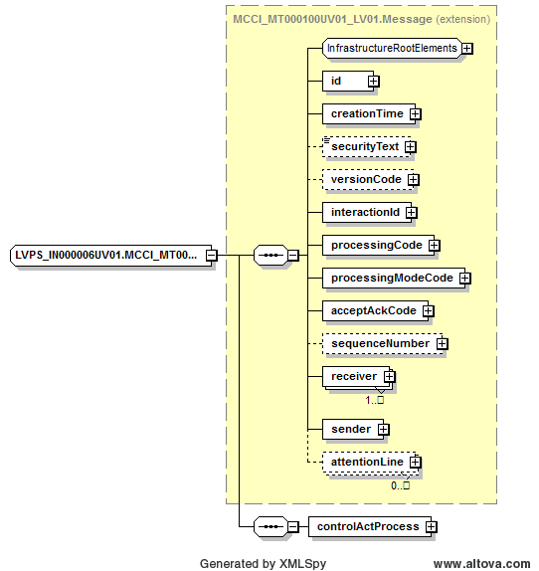

21.attēls. XML shēmas tipa LVPS_IN000006UV01.MCCI_MT000100UV01_LV01.Messagediagramma

#### Vadības darbības apvalks

|  |  |  |  |
| --- | --- | --- | --- |
| Identificējums | MCAI_MT700201UV01_LV01 | | |
| Apraksts | | | |
| Definē *LVPS_IN000006UV01.MCAI_MT700201UV01_LV01.ControlActProcess* XML tipu.  XML shēmas tipa *LVPS_IN000006UV01.MCAI_MT700201UV01_LV01.ControlActProcess* diagramma ir parādīta 22.attēlā.  Tips *LVPS_IN000006UV01.MCAI_MT700201UV01_LV01.ControlActProcess* sastāv no šādiem elementiem: | | | |
| Elements | | Tips | Apraksts | |
| Paplašināmā bāze | | MCAI_MT700201UV01_LV01.ControlActProcess | Ziņojumu shēmu vadības darbības apvalka kopīgā daļa | |
| classCode  obligāts | | ActClassControlAct | Vienmēr satur vērtību „CACT” – „a control act”. | |
| moodCode  obligāts | | x_ActMoodIntentEvent | Vienmēr satur vērtību „EVN” – „event”. | |
| code | | CD | Netiek lietots | |
| text  neobligāts | | ED | Netiek lietots | |
| effectiveTime | | IVL_TS | Netiek lietots | |
| priorityCode | | CE | Netiek lietots | |
| reasonCode  obligāts | | CE | Personas datu apstrādes pamatojums | |
| languageCode | | CE | Netiek lietots | |
| overseer | | MCAI_MT700201UV01_LV01.Overseer | Netiek lietots | |
| authorOrPerformer | | MCAI_MT700201UV01_LV01.AuthorOrPerformer | Netiek lietots | |
| dataEnterer | | MCAI_MT700201UV01_LV01.DataEnterer | Netiek lietots | |
| informationRecipient | | MCAI_MT700201UV01_LV01.InformationRecipient | Netiek lietots | |
| subject  obligāts | | LVPS_IN000006UV01.MCAI_MT700201UV01_LV01.Subject2 | Informatīvā daļa. Skat. 2.5.1.3.paragrāfu. | |

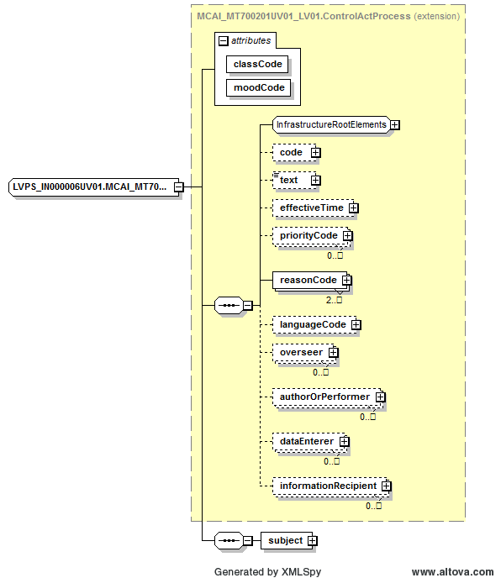

.attēls. XML shēmas tipa LVPS_IN000006UV01.MCAI_MT700201UV01_LV01.ControlActProcessdiagramma

#### Informatīvā daļa

|  |  |  |  |
| --- | --- | --- | --- |
| Identificējums | LVPS_MT000006UV01 | | |
| Apraksts | | | |
| Definē *LVPS_IN000006UV01.MCAI_MT700201UV01_LV01.Subject2* XML tipu, kas satur vienīgo obligātu elementu ar *LVPS_MT000006UV01.* *AttachmentRequest*  XML tipu.  XML shēmas tipa *LVPS_IN000006UV01.MCAI_MT700201UV01_LV01.Subject2* diagramma ir parādīta 23.attēlā.  Tips *LVPS_MT000006UV01. AttachmentRequest*  sastāv no šādiem elementiem: | | | |
| Elements | | Tips | Apraksts | |
| attachmentId  obligāts | | INT | Pielikuma identifikators (atbilstoši OID: 1.3.6.1.4.1.38760.3.4.6.1) | |

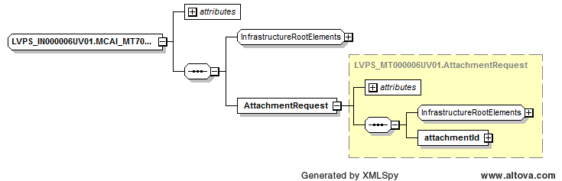

.attēls. XML shēmas tipa LVPS_IN000006UV01.MCAI_MT700201UV01_LV01.Subject2diagramma

### Mijiedarbības LVPS_IN000007UV01 apraksts

Mijiedarbības ziņojums veido atbildes ziņojumu apziņošanas servisam un sastāv no pārraides apvalka, vadības darbības apvalka un informatīvas daļas. Mijiedarbības LVPS_IN000007UV01 specifikācija ir pieejama 17. tabulā

17.tabula

Mijiedarbības specifikācija

|  |  |  |
| --- | --- | --- |
| **Notikums** | Pieprasījuma notikums | LVPS_TE000007UV01 |
| **Pārraides apvalks** | Ietver informāciju, kas nepieciešama sūtītāja sistēmai, lai komponētu vai maršrutētu HL7 V3 ziņojumu | MCCI_MT000200UV01_LV01 |
| **Vadības darbības apvalks** | Ietver administratīvu informāciju, kas saistīta ar vadības darbību | MCAI_MT700201UV01_LV01 |
| **Informatīva daļa** | Ziņojuma informatīva daļa | LVPS_MT000007UV01 |

Datu izsūtīšanas un saņemšanas lomu apkopojums ir pieejams 18. tabulā.

18.tabula

Mijiedarbības lomu apraksts

| Lomas nosaukums | Paskaidrojums | Lomas identifikators | Akreditācijas informācija |
| --- | --- | --- | --- |
| Ziņojuma sūtītājs | Ārējais klients, kas vēlas nosūtīt ziņojumu | LVPS_AR000001UV01 | Nav |
| Apziņošanas serviss | Sistēma, kas apstrādā ziņojumus | LVPS_AR000002UV01 |  |
| Ziņojumapmaiņas infrastruktūra | Ziņojumapmaiņas infrastruktūra | LVPS_AR000003UV01 |  |

#### Pārraides apvalks

|  |  |  |  |
| --- | --- | --- | --- |
| Identificējums | MCCI_MT000200UV01_LV01 | | |
| Apraksts | | | |
| Definē *LVPS_IN000007UV01.MCCI_MT000200UV01_LV01.Message* XML tipu.  XML shēmas tipa *LVPS_IN000007UV01.MCCI_MT000200UV01_LV01.Message* diagramma ir parādīta 24.attēlā.  Tips *LVPS_IN000007UV01.MCCI_MT000200UV01_LV01.Message* sastāv no šādiem elementiem: | | | |
| Elements | | Tips | Apraksts | |
| Paplašināmā bāze | | MCCI_MT000200UV01_LV01.Message | Ziņojumu shēmu pārraides apvalka kopīgā daļa | |
| templateId | | II | Unikālais ziņojuma šablona identifikators | |
| id  obligāts | | II | Ziņojuma unikālais identifikators sistēmas ietvaros. OID (sakne) un objekta kodam (paplašinājumam) jāizveido unikāla kombinācija. | |
| creationTime  obligāts | | TS | Laiks, kad ziņojums tika izveidots | |
| securityText | | ST | Netiek lietots | |
| versionCode  neobligāts | | CS | Nosaka ziņojuma versiju HL7. Pašlaik tiek izmantota šāda ziņojumu versija:  V3-2011-NORMATIVE(V3-NE-2011). | |
| interactionId  obligāts | | II | Interakcijas id ar fiksētu vērtību root – „1.3.6.1.4.1.38760.3.4.1” un extension – „LVPS_IN000007UV01” | |
| processingCode  obligāts | | CS | Nosaka ziņojuma sūtīšanas režīmu. Tiek lietota fiksēta vērtība „P” (Produkcijas) | |
| processingModeCode  obligāts | | CS | Nosaka, kādā veidā dati tiek nodoti. Tiek lietota fiksēta vērtība „T” (normāla apstrāde) | |
| acceptAckCode  obligāts | | CS | Nosaka, vai un kādos apstākļos nepieciešams nosūtīt atbildes ziņojumu, par to, ka ziņojums saņemts. Tiek lietota fiksēta vērtība „AL” (vienmēr) | |
| sequenceNumber | | INT | Netiek lietots | |
| receiver  obligāts | | MCCI_MT000100UV01_LV01.Receiver | Norāda informācijas sistēmu saņēmēju, kuram adresēts ziņojums. OID (root) vienmēr ir jābūt „1.3.6.1.4.1.38760.2.3” (kas identificē Informācijas sistēmu klasifikatoru) un paplašinājumam „PostingService” (Apziņošanas serviss)  Jābūt tieši vienam saņēmējam | |
| sender  obligāts | | MCCI_MT000100UV01_LV01.Sender | Pēc analoģijas ar ziņojumu saņēmēju, tiek norādīts arī ziņojuma nosūtītājs – informācijas sistēma. OID (root) vienmēr ir jābūt „1.3.6.1.4.1.38760.2.3” (kas identificē Informācijas sistēmu klasifikatoru) un paplašinājumam jāizveido unikāla kombinācija, kas atbilst ziņojuma saņēmējam – Informācijas sistēmu klasifikatora vērtībai. | |
| attentionLine  neobligāts | | MCCI_MT000100UV01_LV01.AttentionLine | Sadaļa ļauj nosūtīt informāciju, kas nepieciešama, lai pilnībā saprastu ziņojumu. | |
| acknowledgement  neobligāts | | MCCI_MT000200UV01_LV01.Acknowledgement | ACK struktūra (jābūt vienam elementam) | |
| controlActProcess  neobligāts | | LVPS_IN000006UV01.MCAI_MT700201UV01_LV01.ControlActProcess | Vadības darbības apvalks. Skat. 2.5.2.2.paragrāfu. | |

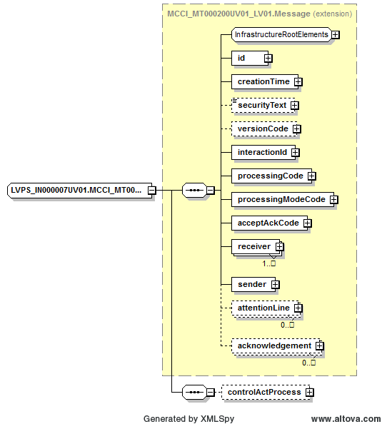

.attēls. XML shēmas tipa LVPS_IN000007UV01.MCCI_MT000200UV01_LV01.Messagediagramma

#### Vadības darbības apvalks

|  |  |  |  |
| --- | --- | --- | --- |
| Identificējums | MCAI_MT700201UV01_LV01 | | |
| Apraksts | | | |
| Definē *LVPS_IN000007UV01.MCAI_MT700201UV01_LV01.ControlActProcess* XML tipu.  XML shēmas tipa *LVPS_IN000007UV01.MCAI_MT700201UV01_LV01.ControlActProcess* diagramma ir parādīta 25.attēlā.  Tips *LVPS_IN000007UV01.MCAI_MT700201UV01_LV01.ControlActProcess* sastāv no šādiem elementiem: | | | |
| Elements | | Tips | Apraksts | |
| Paplašināmā bāze | | MCAI_MT700201UV01_LV01.ControlActProcess | Ziņojumu shēmu vadības darbības apvalka kopīgā daļa | |
| classCode  obligāts | | ActClassControlAct | Vienmēr satur vērtību „CACT” – „a control act”. | |
| moodCode  obligāts | | x_ActMoodIntentEvent | Vienmēr satur vērtību „EVN” – „event”. | |
| code | | CD | Netiek lietots | |
| text  neobligāts | | ED | Netiek lietots | |
| effectiveTime | | IVL_TS | Netiek lietots | |
| priorityCode | | CE | Netiek lietots | |
| reasonCode  obligāts | | CE | Personas datu apstrādes pamatojums | |
| languageCode | | CE | Netiek lietots | |
| overseer | | MCAI_MT700201UV01_LV01.Overseer | Netiek lietots | |
| authorOrPerformer | | MCAI_MT700201UV01_LV01.AuthorOrPerformer | Netiek lietots | |
| dataEnterer | | MCAI_MT700201UV01_LV01.DataEnterer | Netiek lietots | |
| informationRecipient | | MCAI_MT700201UV01_LV01.InformationRecipient | Netiek lietots | |
| subject  obligāts | | LVPS_IN000007UV01.MCAI_MT700201UV01_LV01.Subject2 | Informatīvā daļa. Skat. 2.5.2.3.paragrāfu. | |

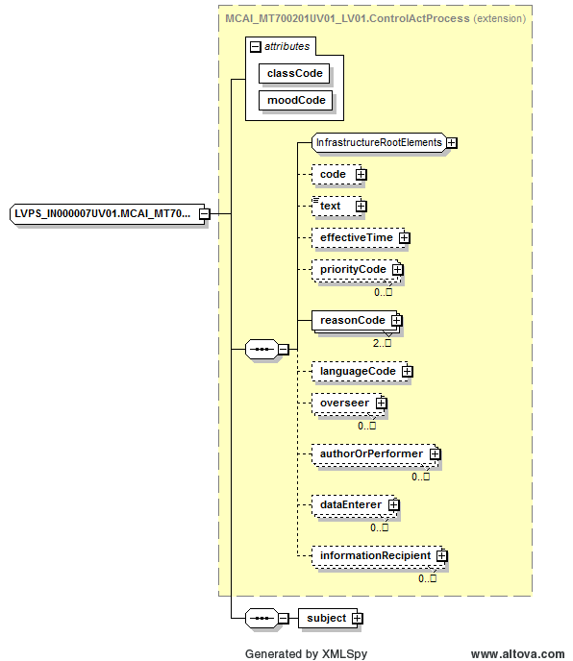

.attēls. XML shēmas tipa LVPS_IN000007UV01.MCAI_MT700201UV01_LV01.ControlActProcessdiagramma

#### Informatīvā daļa

|  |  |  |  |
| --- | --- | --- | --- |
| Identificējums | LVPS_MT000007UV01 | | |
| Apraksts | | | |
| Definē *LVPS_IN000007UV01.MCAI_MT700201UV01_LV01.Subject2* XML tipu, kas satur vienīgo obligātu elementu ar *LVPS_MT000007UV01.* *Attachment* XML tipu.  XML shēmas tipa *LVPS_IN000007UV01.MCAI_MT700201UV01_LV01.Subject2* Diagramma ir parādīta 26.attēlā.  Tips *LVPS_MT000006UV01. Attachment* sastāv no šādiem elementiem: | | | |
| Elements | | Tips | Apraksts | |
| attachmentId  obligāts | | INT | Pielikuma identifikators | |
| Name  obligāts | | ST (max 100 simboli) | Pielikuma nosaukums | |
| Content  obligāts | | ED (MAX) | Pielikuma saturs | |

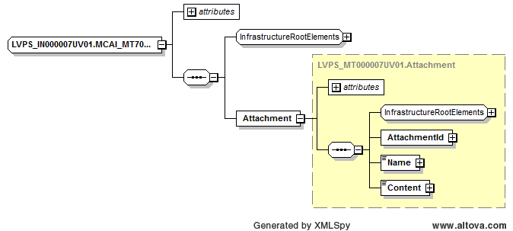

.attēls. XML shēmas tipa LVPS_IN000007UV01.MCAI_MT700201UV01_LV01.Subject2diagramma

### Metodes Pielikuma satura izgūšana (GetAttachment) lietošanas piemērs

Metodes GetAttachment izsaukuma informatīvās daļas piemērs atbilstoši LVPS_IN000006UV01.xsd shēmai.

<hl7:subject>

<hl7:AttachmentRequest>

<hl7:attachmentId value="123"/>

</hl7:AttachmentRequest>

</hl7:subject>

### Metodes GetAttachment kļūdu ziņojumi

19.tabula

Metodes GetAttachment kļūdu paziņojumi

|  |  |
| --- | --- |
| Kļūdas kods | Kļūdas paziņojums |
| 1 | Neapstrādāta sistēmas kļūda |
| 2 | Saņēmējsistēmas vērtība "{0}" neatbilst sagaidāmajam "{1}" |
| 5 | Nekorekta parametra "{0}" vērtība "{1}". Sagaidāmās vērtības: {2} |
| 14 | Pielikums ar norādīto attachmentID neeksistē |

## Atribūtu ierobežojumi

Atribūti ir aprakstīti atbilstoši HL7 formātam, līdz ar to arī datu formāti un diapazoni tiek atbalstīti atbilstoši HL7 prasībām (HL7 standarts ir aprakstīts [5] dokumentā). Datu diapazoni un ierobežojumi atribūtiem, kas tiek ierobežoti no biznesa loģikas, ir sniegti pie katra atribūta, kur tas ir nepieciešams.